Universidad Autónoma del Estado de México

Centro Universitario UAEM Texcoco

"TEACH ME KOREAN"
TesiS
Para obtener el Título de
Ingeniero en Computación
Presenta
Izamar Yermen López Monje
Director (a) de tesis: | Revisor (es) de tesis:
Dra. En Ed. Irene Aguilar Juárez | Dr. En Ed. Joel Ayala de la Vega  M. en C. José Jair Vázquez Palma
Texcoco, Estado de México, Marzo 2019

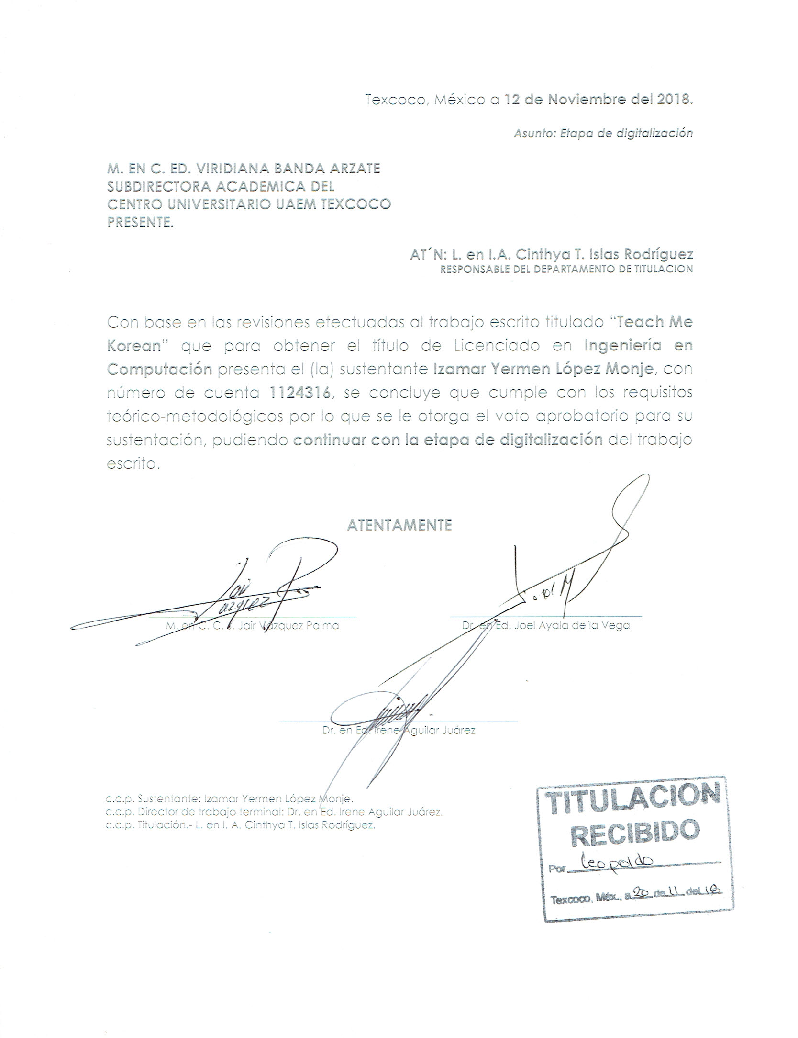

Dedicatoria
A mis Padres.
Por haberme apoyado en todo momento, la paciencia al aconsejarme y motivarme para llegar hasta este punto de culminación de este proyecto de vida que es una carrera para poder defenderme ante la vida. Todo esto dado con mucho amor, confianza y valores para desarrollarme como la persona que soy. Muchas gracias.
A Ricardo Cuevas.
Por apoyarme en los momentos más difíciles y motivarme a seguir con mis metas. Muchas gracias.
A mi hermano.
Al motivarme a desarrollar mi imaginación que es importante en mi carrera y a jamás rendirme ante mis sueños y metas. Gracias.
A mi maestra Irene Aguilar.
Al tener mucha paciencia conmigo para el desarrollo de mi tesis y dándome consejos para mejorar mi escritura y mi concentración al escribir. También al motivarme y tranquilizarme en el proceso de desarrollo de la tesis. Muchas gracias.

Agradecimientos
Agradezco a mi directora de tesis Irene Aguilar Juárez por sus consejos para el desarrollo de esta tesis y su paciencia al explicarme y dejar en claro todas mis dudas. También por prestarme material para investigar sobre lenguajes de programación.

Agradezco a Alan M Turing y Universo NET por permitirme hacer los cuestionarios para obtener los requerimientos para “TEACH ME KOREAN”

Agradezco a UEAM Texcoco por dejar que los alumnos de 1er semestre de Ingeniería en Computación ocuparan mi aplicación para obtener observaciones de esta

Contenido
Dedicatoria iii
Agradecimientos iv
Contenido v
Índice de figuras vii
Índice de tablas viii
Índice de graficas ix
Resumen 1
Introducción 3
Capítulo 1 Planteamiento del problema 5
1.1 Retos de una segunda lengua 7
1.2 Retos de la Globalización. 9
1.3 Justificación 12
1.4 Objetivos 12
1.4.1 Objetivo General 12
1.4.2 Particular 13
1.4.3 Supuesto de Investigación 13
1.5 Metodología 13
Capítulo 2 Marco teórico 17
2.1 Alfabeto coreano y la Romanización 17
2.2 Hibridación cultural y Glocalización 20
2.3 Fonética y pronunciación. 22
2.4 Conceptos de lenguas extranjeras: lingüística, psicolingüística, sociolingüística y pragmalingüística. 23
2.5 Barreras idiomáticas 25
2.6 Modelos y Metodología para el desarrollo de software 27
2.6.1 Ingeniería de software 28
2.6.2 Modelos para el desarrollo de software 29
2.6.3 Metodologías 30
2.7 Desarrollo de Aplicaciones Móviles 36
2.8 Android Sistema Operativo 39
Capítulo 3 Desarrollo de la App 42
3.1 Análisis 42
3.2 Diseño 51
3.2.1 Imágenes para objetos de interacción de la App (botones, controles etc.) 55
3.2.2 Características de los recursos de audio (MP3) 55
3.2.3 Diseño de árbol de interacción (GV) 55
3.3 Desarrollo 60
3.3.1 Herramientas de desarrollo 60
3.4 Pruebas de funcionamiento 60
3.4.1 Correspondencia de la interfaz con el diseño 60
3.5 Entregable 62
3.5.1 Aplicación 62
3.5.2 Navegación de la aplicación 65
3.5.1 Manual de Instalación 66
3.5.2 Manual de Usuario 67
3.5.3 Uso de la aplicación 69
Capítulo 4 Conclusiones 68
Referencias 71
A.1 Anexos… 73

Índice de figuras
Ilustración 1. Representación de países a través de edificios, esculturas y fauna. 11
Ilustración 2. Etapas de la metodología para el desarrollo de aplicaciones móviles 14
Ilustración 3. Alfabeto coreano (vocales y consonantes). 17
Ilustración 4. Se tiene que cuidar mucho la pronunciación y la fonética, ya que el idioma coreano es muy gutural (sonido consonántico, que se articula en la garganta). 18
Ilustración 5. Tabla de pronunciación y romanización similar. 19
Ilustración 6. Tabla de pronunciación y romanización similar con diferencia fonética. 19
Ilustración 7. Tabla de pronunciación y romanización de alteración fonética. 20
Ilustración 8. Arquitectura Android. 41
Ilustración 9. Ejemplos de pantallas de aplicación móvil que enseña chino. 47
Ilustración 10. Paleta de colores que armonizan con el color azul con base 18C5FA. 51
Ilustración 11. Percepción de los colores que armonizan con el color azul. 52
Ilustración 12. Fondo de pantalla de inicio de la aplicación. 54
Ilustración 13. Interacciones por Group Views. 56
Ilustración 14. Group View 1 es el abecedario coreano con las 43 letras. 56
Ilustración 15. Group View 2, como se genera una silaba con las letras coreanas. 57
Ilustración 16. Group View 3 como se generan las oraciones, como son los pronombres en coreano y como se construye en sus tres formas. 57
Ilustración 17. Group View 4 las diferentes formas de saludar y frases útiles. 58
Ilustración 18. Group View 5 como te puedes presentar en coreano en su forma básica. 58
Ilustración 19. Group View 6 división del vocabulario en la aplicación Tecah Me Korean. 58
Ilustración 20. Group View 7 en esta parte saldrá la información de quien desarrollo la aplicación, del desarrollo de la aplicación 59
Ilustración 21. Modelo de interacciones de la App Teach Me Korean 51
Ilustración 22. Captura de pantalla del emulador de Android Studio y Dispositivo Móvil. 62
Ilustración 23. Se muestra la interacción del GV4, desde el inicio hasta la última interfaz de este Group View. 65

Índice de tablas
Tabla 1. Respuestas de la sección de otros. 43
Tabla 2. Tipo de letra para la aplicación 48
Tabla 3. Iconos para cerrar ventanas en la aplicación. 49
Tabla 4. Iconos de bocinas para escuchar los audios en la aplicación. 50
Tabla 5. Fondos que se ocuparan para la aplicación. 54
Tabla 6. Tabla de los iconos de navegación de la aplicación. 55
Tabla 7. Herramientas que se ocuparon para el desarrollo de la aplicación Teach Me Korean. 60
Tabla 8. Instrumento de valoración de funcionalidad 61
Tabla 9. Cuantificación de uso de recursos en el desarrollo 64
Tabla 10. Prototipos de Avatares para “Teach Me Korean” 65
Tabla 11. Características de la navegación de la aplicación e interacción con el entorno. 68
Tabla 12 Números de cuenta (UAEM) 61

Índice de graficas
Gráfica 1. ¿Cómo ha sido tu encuentro con la cultura corana? A través de: 43
Gráfica 2. ¿Conoces las aplicaciones para celular que enseñen un idioma o te lo traduzca? 44
Gráfica 3. ¿Si hubiera una aplicación que enseñara coreano-español, la ocuparías? 44
Gráfica 4. ¿Crees que sería mejor que todo el contenido este dividido en clases, para avanzar poco a poco? 45
Gráfica 5. ¿Sería interesante que tuviera una sección donde aprendieras categorías de palabras (animales, colores familia, cosas, partes del cuerpo, etc.)? 45
Gráfica 6. ¿Sería interesante que tuviera una sección donde aprendieras verbos? 46
Gráfica 7. ¿Sería interesante que tuviera puntajes que indiquen un nivel de logro? 46
Gráfica 8. Este es un ejemplo de aplicaciones que enseñan idiomas (en este caso es chino), ¿Qué colores te serian agradables? 47
Gráfica 9. ¿Las letras serian agradables si fueran así? 48
Gráfica 10. ¿Si tuviera un avatar (Identidad virtual que represente una aplicación) como ayudante, mejoraría la experiencia con esta aplicación? 48
Gráfica 11. ¿Se te facilita salir de una aplicación si tuviera un botón de salida así en cada sección? 49
Gráfica 12. ¿Qué símbolo te agrada para que puedas escuchar cómo se pronuncia una palabra? 50
Gráfica 13. ¿Cuántos años tienes? 61
Gráfica 14. ¿Teach Me Korean es Sencilla de usar? 61
Gráfica 15. ¿Teach Me Korean Ayuda a aprender y conocer lo básico del coreano? 61
Gráfica 16. ¿Los colores seleccionados para la aplicación son agradables a su vista? 62
Gráfica 17. ¿Las imágenes armonizan con los colores y con el contenido de la aplicación? 62
Gráfica 18. ¿Las palabras para pronunciar al español y las letras en coreano son claras y visibles? 63
Gráfica 19. ¿Los audios para las pronunciaciones se escuchan con claridad y son fáciles de seguir? 63
Gráfica 20. ¿Si tuvieras la oportunidad de estudiar coreano en un nivel avanzado, lo harías? 64
Gráfica 21. ¿Crees que este tipo de aplicaciones ayudarían a aprender nuevos idiomas (inglés, francés, alemán, chino, etc.)? Sobre todo, en tu tiempo libre. 64
Gráfica 22. ¿Te gustaría que Teach Me Korean contara con más contenido e información de la cultura? 65
Gráfica 23. ¿la aplicación Teach Me Korean funciono bien? 65
Gráfica 24. ¿Crees que la aplicación Teach Me Korean tuviera un costo a tu alcance, la pagarías? 66
Gráfica 25. ¿Crees que si hubiera aplicaciones semejantes a Teach Me Korean con temas de tus clases, te ayudarían a aprender? 66
Gráfica 26. Áreas de Interés. 67

Resumen
“Teach Me Korean” es una aplicación móvil para sistemas Android, que permite aprender coreano de una forma didáctica, sin tener que gastar tiempo y dinero. Esta aplicación móvil te permite a nivel básico 1A (A1 escala europea de referencia para las lenguas) que abarca aprender la pronunciación de sílabas sencillas y construcción de estas, leer y escribir el alfabeto y coreano básico, tener una conversación sencilla (presentarse), gramática básica y conocer nuevas palabras a través de un diccionario coreano-español; esta deberá tener facilidad de acceso (a través de aplicación móvil) y facilidad de aprender el idioma (aprendizaje visual y auditivo). Está diseñada para aprender el idioma en una forma evolutiva; así como uno aprendió nuestro idioma nativo, así se enseñará el coreano; desde las vocales y consonantes, construcción de silabas, estructura general de las oraciones y vocabulario para reforzar la construcción de silabas.
Se desarrolló esta aplicación para apoyar y fomentar el aprendizaje de un idioma nuevo, el acercamiento cultural, mejores ofertas de trabajo, tener conversaciones sencillas con extranjeros por cuestiones de negocios o para conocer a más personas en el mundo.
Se desarrolló un cuestionario para la obtención de los requerimientos de la aplicación (colores, tipo de letra y organización de la misma), el cual fue aplicado en la escuela NET Texcoco y Alan M. Turing; en ambas instituciones se les aplico el cuestionario a los estudiantes que estudiaban el nivel medio superior.
Al obtener la información necesaria para poder desarrollar el contenido y colores que predominarían en aplicación, se empezó la construcción de la aplicación con los requerimientos obtenidos.
Cuenta con un menú para navegar libremente, audios en de una persona que habla español y tiene una pronunciación cercana a la de un coreano nativo, pronunciando las palabras del vocabulario en español-coreano y explicando la estructura de las oraciones.
Para obtener las observaciones del desempeño de esta aplicación se aplicó un cuestionario en la Universidad Autónoma del Estado de México, específicamente a los estudiantes de primer semestre de Ingeniería en Computación. Se obtuvo una respuesta positiva de los que ocuparon “Teach Me Korean”, aprendiendo a identificar las vocales y consonantes y poder pronunciar y escribir silabas sencillas. Se podría desarrollar más aplicaciones con este tipo de enseñanza, de menos a más.

Introducción
En el presente texto se describe la creación de la aplicación Teach me Korean, mencionando los diferentes temas que se deben abordar para su creación y la distribución al público; siendo su principal enfoque la globalización de los mercados, la injerencia de las empresas surcoreanas y su gastronomía al país.
Teach me Korean es una aplicación para enseñar coreano a nivel básico 1A (A1 escala europea de referencia para las lenguas) que abarca aprender la pronunciación de sílabas sencillas y construcción de estas, leer y escribir el alfabeto y coreano básico, tener una conversación sencilla (presentarse), gramática básica y conocer nuevas palabras a través de un diccionario coreano-español; esta deberá tener facilidad de acceso (a través de aplicación móvil) y facilidad de aprender el idioma (aprendizaje visual y auditivo); dicho de otra manera, es una aplicación que no solo es de interés juvenil, también puede apoyar a empresarios para mejorar sus relaciones con sus clientes internacionales, a profesionales para obtener un mejor puesto o más oportunidades de empleo e incluso ayudando al acercamiento intercultural.
Con respecto al desarrollo de la aplicación, se explicará la metodología RAD, tomando en cuenta sus características que la distinguen y con cual otra metodología se apoyara para el desarrollo de esta misma; la metodología de desarrollo de aplicaciones móviles ISE-OO complementara la metodología RAD.
Al abordar las estrategias de aprendizaje para nuevos idiomas y para afrontar las posibles barreras idiomáticas; se considerará cuáles serían buenas para aprender un nuevo idioma y asimismo apoyarse en estas para las estrategias para aprender el idioma coreano.
Se observará temas como la hibridación cultural y globalización junto con la fonética y pronunciación ya que al ser un idioma que cuenta con diferentes pronunciaciones guturales y silabas que en el idioma español no existen.

Planteamiento del problema
Una de las consecuencias de la globalización y la injerencia de las empresas surcoreanas en México, es que, al entrar mercancía de Corea del Sur como cosméticos, música, novelas (doramas), electrodomésticos y hasta la misma comida, genera en los jóvenes curiosidad de aprender el idioma y saber un poco de la cultura; en cuestiones de crecimiento profesional, el aprender nuevos idiomas abre la posibilidad de encontrar trabajo en el extranjero o en una empresa internacional, aspirando a un mejor puesto y sueldo. En el caso de los empresarios mejorará la comunicación y fortalecer las alianzas, así para, poder aclarar dudas y expandir ideas entre ambas partes.
El desarrollo de “Teach me Korean” tiene un fin; el cual es facilitar el acceso a este idioma (coreano) sin gastar y sin ocupar tiempo valioso si eres un empresario ocupado, o si eres profesionista no gastarías nada al aprender el idioma, y en el caso de los jóvenes simplemente es tener una App que sea gratuita y que encaje a una necesidad o a un gusto.
Algunos de los factores que impide aprender una nueva lengua sería las diferencias culturales, ya que esto influye mucho al aprender un idioma; muchos países basan su idioma a través de su historia y su origen. Se hace mención de esto porque la creación del Hangul es conocido comúnmente en Corea como el milagro del siglo XV y muchos estudiosos lo consideran el más científico y elegante de los sistemas de escritura usados en el mundo; es considero el Hangul “amor” y “ciencia”; se considera el amor que tuvo el Rey Sejong por su pueblo (Río, 2006).
Se quiere resolver la falta de tiempo y dinero, ya que, en estos tiempos es un factor importante para aprender un idioma; un empresario podría pagar un buen curso para aprender un idioma, pero no tiene el tiempo suficiente para tomar clases; un profesionista, están en un punto intermedio, ya que puede ser que tengan tiempo, pero no tiene el dinero suficiente para pagar clases o tienen el dinero pero no tiene tiempo y están en busca de empleo; por último los jóvenes (estudiantes), esta comunidad tiene tiempo suficiente, pero no el dinero que cubra esa necesidad de ir a clases para aprender un idioma.
Como en todo idioma o lengua se debe empezar por lo básico y hay una escala de aprendizaje; en coreano está el básico 1A (A1 escala europea de referencia para las lenguas) que abarca aprender la pronunciación de sílabas sencillas y construcción de estas, leer y escribir el alfabeto y coreano básico, tener una conversación sencilla (presentarse), gramática básica y conocer nuevas palabras a través de un diccionario coreano-español.
“La enseñanza de una segunda lengua está determinada por el tipo de dialecto que se escoge y las reglas sintácticas, fonológicas y semánticas que lo distinguen del resto de los dialectos de una misma lengua” (Universidad Nacional Heredia, 2015). Al enfocarse en la enseñanza o aprendizaje de una nueva lengua, hay que considerar: las técnicas de aprendizaje, aspectos formales e informales del idioma, cultura y la relación entre la nuestra, la zona geográfica (por las pronunciaciones) y los hablantes (quienes quieren aprender el idioma).
Gran parte de los estudios que hay para aprender un idioma están basados en la escalada de enseñanza del idioma inglés (A, B y C), siendo este un factor para que las aplicaciones que hay que enseñan coreano ocupen el inglés; el inglés es un idioma base para un profesionista, esto porque debe aprenderlo o saberlo, ya que la gran mayoría de los libros de cualquier tipo, manuales de electrodomésticos (extranjeros) y hasta señalamientos en otros países lo ocupan.
En cuanto a la App “Teach me Korean” es coreano-español, esto para facilitar el aprendizaje y además porque no hay aplicaciones que den este tipo de apoyo, ya que, la mayoría ocupan el inglés como base universal (coreano-inglés). “Teach me Korean” quiere resolver esta barrera de aprendizaje al querer aprender coreano; también apoyando a las distintas comunidades antes mencionadas, siendo gratuito y con el factor más importante de todos, el cual sería que lo podrías ocupar en cualquier momento, sin afectar ninguna actividad.

Retos de una segunda lengua
La influenciada por factores económicos y geográficos, afectan no solamente el uso en negociaciones financieras, turismo y de un dialecto como lengua franca, sino que también influye en la enseñanza de una segunda lengua o lengua extranjera. Por lo tanto, el dominio de un dialecto particular promueve que docentes de lengua, dependiendo de su zona geográfica, se inclinen por el dialecto predominante en la región y omitan incluir cualquier otra variación dialectal de la lengua en cuestión en el planeamiento de sus clases y las actividades orales desarrolladas en ellas.
Se debe conocer el concepto de dialecto, que es una palabra que se usa para calificar:
1) Las formas de habla diferentes, pero mutuamente inteligibles sin aprendizaje.
2) Las formas de habla habituales en un área política unificada.
3) Las formas del lenguaje de los hablantes que poseen un sistema de escritura común y una serie común de escritores clásicos.
Para difundir un dialecto puede ser a través de películas, canciones, series o programas de entretenimiento.
Pensar que una lengua es estática y no evoluciona de acuerdo con los cambios históricos, generacionales o sociales es una visión irreal y poco probable. Cualquier lengua del mundo evoluciona cuando esta es influenciada por eventos históricos tales como invasiones, guerras y asentamientos de grupos con un dialecto diferente o una lengua extranjera. Esto eventos hacen que la lengua evolucione y adopte sonidos diferentes, significados variados y estructuras gramaticales que pueden alterar la estructura de la lengua estándar. Entre los eventos mencionados anteriormente, los eventos históricos juegan un papel primordial en la alteración de una lengua y su desarrollo. Dichas alteraciones establecen diferencias lingüísticas de acuerdo con el nivel de contacto que los recién llegados tienen con los hablantes nativos.
El idioma inglés es actualmente la lengua extranjera más difundida y aprendida en el mundo. Siendo esto una realidad, el dialecto seleccionado para ser enseñado en América y en gran parte del mundo es el dialecto americano. Gran parte de los libros que enseñan coreano usan el inglés y como se llegó a mencionar también las aplicaciones para móviles, que enseñan coreano usan el inglés.
Otro de los factores que impiden aprender una segunda lengua son las variaciones dialécticas, es diferente como te enseña un profesor el idioma a cómo te lo podría enseñar una persona nativa del país o región, puede incluir modismos y demás reglas sintácticas para aprender el idioma.
Otro factor seria las variedades lingüísticas “es una forma irrepetible y exclusiva de adaptar la lengua a las necesidades del individuo y a los contactos de este con su comunidad” (Universidad Nacional Heredia, 2015). Cada comunidad determina qué estilo, formal o informal, asegura la comunicación entre sus miembros y su entorno geopolítico. Es aquí donde una lengua empieza a mostrar diferencias que identifican a un grupo en particular, pero que no crea problemas en la comprensión y comunicación entre los miembros de esta lengua.
Se debe hablar del desarrollo interlingual, a todo proceso por el que debe pasar quien está aprendiendo la lengua extranjera para ser capaz de hablarla tan bien o casi tan bien como un hablante nativo. Muchas facetas de este desarrollo son similares para todos, y habrán de pasar por unos estadios evolutivos obligatorios, de la misma forma que ocurre en la adquisición de la lengua materna.
En el desarrollo de la competencia comunicativa en lengua extranjera entran en juego: un factor interno y un factor externo. El factor interno constituido por el conocimiento y la apropiación que el hablante tiene de su lengua y su cultura y por sus expectativas frente a otras culturas y otras lenguas. El factor externo constituido por las interacciones entre las lenguas y las culturas. Los dos factores inciden en lo afectivo y en lo cognoscitivo. En el desarrollo de la competencia comunicativa en lengua extranjera entran en juego: un factor interno y un factor externo. El factor interno constituido por el conocimiento y la apropiación que el hablante tiene de su lengua y su cultura y por sus expectativas frente a otras culturas y otras lenguas. El factor externo constituido por las interacciones entre las lenguas y las culturas. Los dos factores inciden en lo afectivo y en lo cognoscitivo.
Esta interdependencia afectivo-cognoscitiva, repercute en lo vivencial y se pone de manifiesto en la cantidad y calidad de la producción sociolingüística.
El factor interno abarca el aspecto cognitivo y afectivo del potencial de significado con que cuenta el individuo en su lengua materna y los conocimientos y actitudes que tenga acerca de la lengua extranjera.
El aspecto cognitivo cobija los procesos de pensamiento involucrados en la conceptualización, organización y transmisión del conocimiento como también la interrelación de dichos procesos con los lingüísticos. Lo afectivo se refiere al conjunto de actitudes, creencias y valores que en un momento dado determinan el comportamiento sociolingüístico del individuo. Es decir, que el hablante de lengua materna cuenta con un conocimiento relativo de cómo se interactúa en lengua materna y en lengua extranjera. Así mismo cuenta con una serie de creencias acerca de variedades de ambas lenguas y de valores sociales asociados con sus hablantes.

Retos de la Globalización.
Se ve a la Globalización (GB) como una nueva era para la lingüística, también su repercusión a la clase de lenguas extranjeras. La GB es una característica constitutiva del mundo moderno, el concepto de GB es complejo y problemático, ya que se puede llegar a él desde presupuestos capitalistas o neoliberales y desde criterios marxistas. La GB, unida al desarrollo tecnológico y económico conduce hacia un tipo de sociedad concreto, con una marca política determinada, capitalista o neoliberal.
“La GB como el proceso social contemporáneo de índole económico, social, político y/o cultural caracterizado por la interconexión e intercambio de bienes materiales, culturales y de personas que supera el concepto de nación y supone una nueva construcción del mundo, basada en la interdependencia y comunicación, favorecida por la economía de mercado libre y el desarrollo tecnológico y comunicativo” (RUIZ, 2010).
Cuando se habla de los efectos de la globalización respecto a la cultura, puede permanecer nacional, pero puede recibir influencias globales. Ante esto se toman cuatro puntos de discusión:
- La GB es un proceso de homogenización que conduce a la uniformidad y estandarización.
- Se debe establecer la relación entre lo local y lo global.
- Surgen nuevos conceptos como hibridación y glocalización.
- La GB debe ser entendida como un fenómeno positivo o negativo.
Se cree que la globalización afecta el desarrollo social, esto porque favorece la desigualdad social, países como E.U., Francia, Alemania, entre otros, ven a la globalización como algo negativo para el desarrollo de su país. Estos países piensan que sus ciudadanos tendrán que luchar para conseguir algo mejor, esto es estar mejor preparados, más exigencias en las escuelas y tener que modificar programas educativos para adaptarse a este proceso de globalización, pensaran que un ciudadano de su país tendrá menos oportunidad de obtener un trabajo que un extranjero.
Se habla mucho de la identidad cultural como evento positivo, esta habla sobre como identificar un país con algo que sea popular o notorio en “X” país. Esto se ve mucho cuando hablas con algún extranjero, cada extranjero reconoce a los demás países con alguna palabra, imagen, canciones o hasta con la comida característica de cada uno. Esto que me menciona se puede ver hasta en la representación de sus banderas; Como se ve en la siguiente Ilustración.

Ilustración 1. Representación de países a través de edificios, esculturas y fauna.
Hoy en día hay investigadores que consideran que la GB influye en el modo de abordar la educación de cada país y, por lo tanto, la educación debe tener en cuenta la GB, porque los problemas han dejado de ser específicos de un país y se han convertido en fenómenos globales, que afectan a todo el mundo, ya que todo está interconectado.
La educación no puede ser ajena al contexto en el que se desarrolla. El desarrollo tecnológico y económico ha convertido a la GB como una característica esencial que no se puede dejar fuera del proceso educativo. Esto se pude ver en los programas de intercambio que hay en las escuelas, esto para que los jóvenes estudiantes pueden experimentar y conocer un país y su cultura; dando una posibilidad de aprender costumbres, el idioma y modismos de este.
La relación entre el aprendizaje de la lengua extranjera y el conocimiento de otra cultura se puede ver como una amenaza o como una ventaja, generalmente se busca que se vea más como una ventaja, para esto se debe cuidar como se hace el acercamiento a la lengua y la cultura, haciendo conciencia de no perder su identidad cultural; esto no implica que tengan que rechazar las otras culturas, sino que aprecien la interculturalidad y se acerquen a las otras culturas en una relación recíproca (Altablero, 2005).
En la globalización se aborda principalmente el cambio a partir del pensamiento y tener metas sobre en la necesidad de saber una segunda lengua, aparte de tener una comunicación consecutiva, también se hace conciencia de que se puede generar buenos empleos y a los docentes que imparten algún idioma, capacitarlos para obtener un mejor resultado.

Justificación
Enseñar el Grado 1 (A1 en la escala europea) al nivel 1A de coreano (Sejong) para las comunidades de jóvenes, empresarios y profesionistas; esto para tener un apoyo y una base al aprender el idioma. Se trata de aumentar la facilidad de adquisición y aprendizaje del idioma en cualquier momento sin importar una buena conexión de internet; ya que únicamente se ocuparía este recurso para descargar esta App.
Como será una aplicación en español, facilitará aprenderlo sobre todo para las comunidades latinas, esto por el hecho de que muchas empresas coreanas contratan y se están expandiendo por todo el mundo.
Otro punto es, que la aplicación será gratuita y facilitará la capacitación de empresarios y profesionistas; si en un futuro ellos requieren pulir el idioma y buscar clases particulares, tendrán una buena base del idioma.
Facilitará el acercamiento intercultural entre empresas latinas y coreanas, en consecuencia, para poder generar un aumento económico al país.

Objetivos

Objetivo General
Desarrollar una aplicación llamada Teach me Korean al nivel Básico 1A, mediante Android Studio con el sistema operativo Android con base en java.

Particular
- Identificar las habilidades que el hablante debe tener para lograr el nivel.
- Proporcionar actividades de aprendizaje que permitan enseñar la pronunciación del alfabeto.
- Identificar las reglas de sintaxis y gramática del idioma.

Supuesto de Investigación
Con el uso de Teach me Korean los usuarios podrán, leer y escribir el alfabeto y frases sencillas; también reconocer la pronunciación básica del abecedario y palabras sencillas como “Hola”, “¿Cómo te llamas?”, etc.

Metodología
Se utilizó la metodología RAD y se consultó la metodología de desarrollo de aplicaciones móviles ISE-OO, esta es una forma fácil de desarrollo de aplicaciones para teléfonos móviles, Tablet e incluso para PC; además la mayoría de los dispositivos ocupan Android, que es un sistema operativo moldeable.
Es una metodología centrada en el desarrollo de aplicaciones móviles y es muy diferente al desarrollo de software para empresas, a pesar de que ambas son para el desarrollo de software y sus pasos son similares, la metodología ISE-OO se especifica en cuestiones móviles y conexiones de estas y es algo que debe ser de interés para este desarrollo de esta aplicación (Gasca, Camargo Ariza, & Medina Delgado, 2013).
Esta metodología tiene 5 fases en general que son la de análisis, diseño, desarrollo, pruebas de funcionamiento y la entrega (en dado caso que sea un proyecto). Esto se puede apreciar en la ilustración 2.
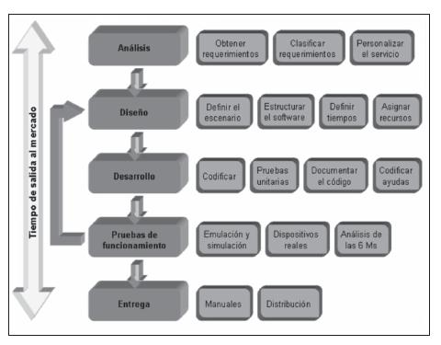
Ilustración 2. Etapas de la metodología para el desarrollo de aplicaciones móviles
En este siglo hablar de aplicaciones móviles, es hablar del creciente uso de los dispositivos inteligentes, provocando el desarrollo de APP que ayuden adapten a la diaria de cualquier persona. En cuestiones de profesionistas la metodología RAD es considerada una metodología de bajo costo, ya que se forman pequeños equipos de trabajo utilizando herramientas de alta capacidad para generar sistemas. Las herramientas ocupadas se llaman CASE (Computer Aided System Engineering) las cuales agilizan este proceso y bajan los costos sin afectar la calidad del producto. El método RAD utiliza estas herramientas computadorizadas y talento humano para cumplir con las metas requeridas rápida y efectivamente.
Las herramientas "CASE" proveen para que la planificación, análisis e itinerarios se creen gráficamente. Los analistas de sistemas interactúan con estas herramientas por medio de diagramas.
La calidad de un sistema se mide en términos de hasta qué punto ese sistema, cumple con los requisitos de la compañía y sus usuarios, esto al momento que se implementa. Con el modelo RAD tiene como objetivo satisface los requisitos de los usuarios lo más eficazmente posible al momento que el sistema se implementa. Mientras menos tiempo transcurre en el desarrollo del sistema menos habrán cambiado las necesidades de los usuarios.
Para llevar a cabo la recopilación de requerimientos de la aplicación se acudió a los cometarios donde se valoran algunas de estas aplicaciones que enseñan coreano, esperando que de opción acerca de lo que necesitan, así que se generará un cuestionario para aplicarlo a algún instituto o zona transitada por todo tipo de personas; algo que ayudará mucho sería ir a la Academia NINSHI, que está ubicada entre el metro centro médico y Chilpancingo; también se presentó este cuestionario a la comunidad estudiantil de Alan M. Turing, Universo NET y UAEM Texcoco.
Se generó un cuestionario para un público en general que puede saber o conocer algo del idioma o simplemente no, esto sería una buena base de requerimientos. Con las encuestas se obtuvo los requerimientos, con las cuales se empezó el diseño de la interfaz y el logo de la aplicación. También se calculó los tiempos que se ocupará para cada actividad, tanto de diseño y estructuración del software.
Se generó versiones de la App y pequeños cuestionarios, sobre si el usuario de prueba tuvo dificultad para familiarizarse con la App (no solo será un usuario). Se registrará el desarrollo y el avance del software junto con las modificaciones que se le harán (se aplicará para todas las versiones que se harán).

Se explicó el contenido del formulario, teniendo en cuenta que tendrá un diccionario español-coreano, a base de esto se buscará un asesor de este idioma para que se puedan realizar audios de las palabras del diccionario, también se pondrá una romanización (pronunciación en español literalmente) y la escritura en coreano de estas, para que este completo. Lo recomendado es tener un asesor del idioma; por si surgen dudas con la gramática y en la romanización o en la composición de oraciones.

Marco teórico

Alfabeto coreano y la Romanización
Empecemos con la historia del alfabeto coreano; como se sabe corea está divido en dos, en Corea del Sur y Corea del Norte, el alfabeto de Corea del Norte se le llama Chonsongul (조선글) y en Corea del Sur se le conoce como Hangul (한글). El Hangul (한글) está compuesto por 11 vocales simples, 14 consonantes simples, 5 consonantes compuestas o dobles, 10 vocales compuestas y diptongos, pero generalmente solo se cuentas las vocales y consonantes simples, dejando 24 letras. Como se ve en la Ilustración 3.
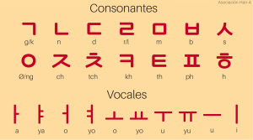
Ilustración 3. Alfabeto coreano (vocales y consonantes).
El Hangul es el alfabeto nativo coreano (en contraste con el hanja, o caracteres chinos). ​ Cada bloque silábico Hangul consiste en alguno de los 24 fonemas (jamo): 14 consonantes y 10 vocales. Históricamente, tenía 3 consonantes y una vocal más. Estos bloques silábicos pueden ser escritos tanto horizontalmente de izquierda a derecha como verticalmente de arriba hacia abajo, las columnas de derecha a izquierda.
Al observar la frustración que sentían sus siervos por no poder expresar sus sentimientos mediante los caracteres chinos utilizados hasta la época, el Rey Sejong se sintió impelido a crear un nuevo alfabeto, al que actualmente denominamos Hankul o Hangul. El Hangul fue creado en 1443 y promulgado en 1446 por el Rey Sejong el Grande, cuarto rey de la Dinastía Joseon. La escritura coreana incluye a todo el universo, esto para representar todos los sonidos con ella, además el coreano coincide con su forma y sonido. Como se puede ver en la Ilustración 4.
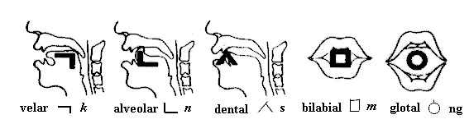
Ilustración 4. Se tiene que cuidar mucho la pronunciación y la fonética, ya que el idioma coreano es muy gutural (sonido consonántico, que se articula en la garganta).
En el idioma coreano hay algo que se conoce como romanización que es muy popular en las comunidades del K-pop, pero es importante para la aplicación, ya que ayudará para tener una buena pronunciación porque se traduciría bien las letras de coreano al español para pronunciar bien. Y hay tres tipos de romanización:
- La primera es la romanización similar, la cual consiste en transcribir el carácter estándar a letras occidentales, sino por el tipo de carácter que transcribe, que acierta y asemeja un sonido aproximado a la pronunciación de la palabra. Como se ve en la Ilustración 5.
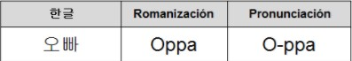
Ilustración 5. Tabla de pronunciación y romanización similar.
En este caso la palabra 오빠 (hermano) consta de dos sílabas, que no tienen ninguna alteración fonética por regla de asimilación consonántica, aparte posee dos vocales existentes en el idioma Español, por lo que no hay problemas en la romanización más que la intensificación de la consonante doble o compuesta “ㅃ”
- La segunda es la romanización similar con diferencia fonética, en esta el carácter estándar se transcribe a letras occidentales pero su sonido no corresponde en las letras occidentales. Se puede observar en la Ilustración 6.
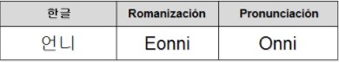
Ilustración 6. Tabla de pronunciación y romanización similar con diferencia fonética.
En este caso la palabra 언니(hermana) consta de dos sílabas, no tienen alteración fonética; en este tipo de palabra hay una vocal que no existe en el español que es [ㅓ] - [Eo] esta se pronuncia como una “O” abierta a diferencia de una “O” en español, algunos errores que puede existir en las romanizaciones es que la traducen como si fuera una “U”.
- La tercera que es la romanización con alteración fonética es aquella que transcribe un carácter estándar a letras occidentales pero su sonido se ve alterado por reglas de asimilación consonántica. Como se ve en la Ilustración 7.
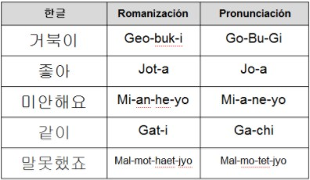
Ilustración 7. Tabla de pronunciación y romanización de alteración fonética.
En la tabla se muestran palabras con alteraciones fonéticas, esto por la asimilación de las palabras, se transcribe tal cual el carácter estándar estipulado, pero si llegas a leer la palabra tal cual esta traducida en la romanización estará mal pronunciada, para esto se debe saber las reglas de pronunciación del idioma, esto se ve en el abecedario (Coreano, 2014).

Hibridación cultural y Glocalización
La Hibridación cultural, es un concepto que proviene de las ciencias naturales y que tiene, o ha tenido cierta fecundidad en esas ciencias. Por ejemplo, en la biología se llevan a cabo experimentos para crear híbridos entre diferentes tipos de semillas para desarrollar cultivos más resistentes al medio ambiente o a los azotes de plagas. Incluso en otras ramas, como la automotriz, se utiliza el concepto para designar automóviles que utilizan tanto fuentes de energía solar como la tradicional basada en combustibles fósiles.

En primer término, argumenta que el concepto de hibridación privilegia el dominio de lo cultural como opuesto a lo material o lo político, restringiéndose así solamente al sentido de aquello relacionado a los productos culturales y de esta manera despolitiza la cultura. Y en segundo lugar argumenta que el concepto se enfoca demasiado en los elementos transgresivos y presta poca atención a la alienación, exclusión, violencia y fundamentalismo que forman parte de los encuentros culturales y que se encuentran particularmente presentes donde hay asimetrías sociales, (Landeros).
Este tipo de hibridación cultural se pude ver mucho en las canciones del siglo XXI, se hacen combinaciones de dos a tres idiomas en una misma canción, español-inglés, coreano-inglés, ingles-alemán, coreano-inglés-español, y demás combinaciones.
La glocalización es un término que nace de la mezcla entre globalización y localización y que se desarrolló inicialmente en la década de 1980 dentro de las prácticas comerciales de Japón. El concepto procede del término japonés "dochakuka" (derivada de dochaku, “el que vive en su propia tierra”). Aunque muchas referencias sitúan a Ulrich Beck como el creador del término y su difusor, el primer autor que saca a la luz explícitamente esta idea es Roland Robertson.
Se puede definir desde una perspectiva económica o cultural: como término económico se refiere a la persona, grupo, división, unidad, organización o comunidad que está dispuesta y es capaz de "pensar globalmente y actuar localmente". El concepto implica que la empresa se adapte a las peculiaridades de cada entorno, diferenciando sus producciones en función de las demandas locales.
A nivel cultural, según Antonio Bolívar, Catedrático de Didáctica y Organización Escolar de la Universidad de Granada, glocalización es la mezcla que se da entre los elementos locales y particulares con los mundializados. Supone que, en un mundo global, en el que asistimos a una progresiva supresión de las fronteras a nivel económico, político y social, se incrementa la existencia de barreras culturales, generadas por las personas que defienden sus tradiciones de la globalización cultural, (Rocio, 2010).

Fonética y pronunciación.
La fonética es una ciencia interdisciplinaria que estudia los sonidos que intervienen en la comunicación humana; suele ocuparse especialmente de los sonidos aislados y en contacto, desatiende en general el habla en su conjunto y se apoya en la escritura. Es el estudio de los sonidos del lenguaje, los cuales son llamados fonemas. Hay literalmente cientos de ellos usados en diferentes lenguas. Incluso un solo idioma, como el inglés, nos permite distinguir entre aproximadamente 40 fonemas.
Se debe estudiar los sonidos del lenguaje, primero necesitamos estudiar el tracto vocal. El habla comienza con los pulmones, los cuales inspiran y espiran aire. El propósito inicial fue por supuesto obtener oxígeno y eliminar dióxido de carbono. Pero también es esencial para hablar (Boeree).
La pronunciación no es sólo la producción sino también la percepción de los sonidos del habla. Algunos autores como Seidlhofer amplían esta definición y afirman que la pronunciación es la producción y la percepción de los sonidos, del acento y de la entonación. “La pronunciación es, en definitiva, la materialización de la lengua oral y, como tal, es tanto producción como percepción y de ahí su importancia para el éxito de la comunicación.” (Rigol, 2005).
Conocer la pronunciación de una LE (Lengua Extranjera) es básico para hablar en esa lengua y entender a los nativos de dicha lengua. Si la pronunciación es la adecuada no surgirán obstáculos en la comunicación y ésta se desarrollará de forma fluida. El nativo no tendrá que prestar una atención constante para comprender lo que su interlocutor intenta comunicarle, ni tendrá que pedirle tampoco repeticiones o explicaciones sobre su mensaje.
Si la pronunciación es defectuosa exigirá una atención permanente por parte del interlocutor o de los interlocutores, que podrían cansarse, perder la paciencia o incluso burlarse de la pronunciación o de los esfuerzos del hablante por hacerse entender. Una buena pronunciación supondrá una mayor aceptación por parte de los nativos.
La pronunciación proporciona información sobre nuestra persona y genera también unas actitudes u opiniones positivas o negativas, muchas de ellas producto de prejuicios o estereotipos. La pronunciación aporta, información sobre la situación en la que se produce la comunicación y sobre nuestra identidad, origen geográfico, social, estilo, etc. y, es como si fuera su tarjeta de presentación. (SEIDLHOFER, 2011)
Tener una buena pronunciación es siempre digno de admiración y elogio, lo que resulta beneficioso para el aprendiente; contribuye a aumentar su autoestima y supone también una buena tarjeta de presentación ante los nativos. Por ello, creemos que la pronunciación es un contenido dentro de la expresión y la comprensión oral que no debe desatenderse en favor de los otros contenidos de la clase. Es necesario tratar la pronunciación desde el principio a fin de que los alumnos tengan menos dificultades para entender a los nativos y al mismo tiempo, para que ellos mismos sean comprendidos.

Conceptos de lenguas extranjeras: lingüística, psicolingüística, sociolingüística y pragmalingüística.
La Lingüística es una disciplina que se encarga del estudio científico y profundo de la lengua natural y todo lo relacionado con ellas, entiéndase por ello: Idioma, léxico, forma de hablar, pronunciación, ubicación de las lenguas en un mapa étnico – cultural y la determinación y búsqueda de lenguas perdidas, entre otros aspectos que se enfocan en el habla del ser humano. La Lingüística propone y recrea leyes y normas para el habla a fin de concentrar el uso de la lengua en algo correcto, estudia su funcionamiento general y cómo se comporta en el medio ambiente, (CONCEPTODEFINICION.DE).
La psicolingüística podría definirse como la ciencia que se encarga de estudiar la manera en que comprendemos, producimos, adquirimos y perdemos el lenguaje. Se trata de una disciplina que se encuentra entre la psicología y la lingüística, pero supera a ambas puesto que no se limita a la suma de sus partes, (Martín, 2017).
La manera de investigar el proceso de producción lingüística que emplean los expertos psicolingüistas puede darse, entre otras, mediante el análisis de los lapsus linguae, que no tienen por qué ser, en absoluto, patológicos, sino formar parte del habla espontánea natural:
- A y veintisiete salía el perro de la estación (en vez de tren: al decirlo, el hablante estaba viendo un perro a su lado)
- Hay un buen trocho ({trozo + trecho} como dos posibilidades distintas de decir lo mismo)
- No podía meter el coche en el pie (por No podía meter el pie en el coche)
La sociolingüística estudia las lenguas en su contexto social; Establece correlaciones entre el comportamiento lingüístico y el contexto socio-situacional; Privilegia la perspectiva social e intenta comprender cómo si manifiesta la variación, qué factores la determinan, qué variantes lingüísticas caracterizan los distintos grupos sociales.
En sociolingüística, la lengua tiene, por tanto, un correlato social del que carece en lingüística. Este rasgo es justamente lo que distingue la sociolingüística de la lingüística (interna), ya que ésta se encarga del análisis de las lenguas en cuantos sistemas, independientemente de los usuarios y de las comunidades de habla que estos conforman, (SOCIOLINGÜÍSTICA: ALGUNAS DEFINICIONES).
La investigación sociolingüística ha permitido conocer que las variables sociales que influyen sobre la variación lingüística lo hacen de un modo específico en cada comunidad, y esto porque los factores sociales no están configurados de forma idéntica en todas las comunidades, aunque en ellas se hablen modalidades cercanas de una misma lengua.
La pragmática o pragmalingüística es un sub-campo de la lingüística, también estudiado por la filosofía del lenguaje, la comunicación y la psicolingüística, que se interesa por el modo en que el contexto influye en la interpretación del significado. El contexto debe entenderse como situación, ya que puede incluir cualquier aspecto extralingüístico: situación comunicativa, conocimiento compartido por los hablantes, relaciones interpersonales, etc. La pragmática toma en consideración los factores extralingüísticos que condicionan el uso del lenguaje, esto es, todos aquellos factores a los que no se hace referencia en un estudio puramente formal. Se denomina etimología al estudio del origen de las palabras y sus cambios estructurales y de significado. (WIKIPEDIA)

Barreras idiomáticas
La internacionalización y globalización de las relaciones económicas y la comunicación, el incremento de los flujos migratorios en tránsito o en destino, dentro y fuera de las fronteras, aumentó el contacto con comunidades culturales y lingüísticas que se creían distantes en el mapa, pero cuyas fronteras se desdibujan en las relaciones personales cotidianas. Ya no es extraño encontrar en nuestras vidas a alguien que hable un idioma diferente al nuestro, y no nos referimos al idioma de un pueblo vecino, sino a nativo-hablantes de otros continentes de los que desconocemos hasta el nombre de la lengua en que nos hablan.
Uno de los grandes retos al que se enfrenta en la comunicación interpersonal, en la salud pública, es el incremento de la diversidad lingüística y cultural de las poblaciones que atiende. Muchos de los problemas lingüísticos no surgen por el idioma en sí, sino por las distintas maneras de hablar un idioma.
Estas experiencias de comunicación intercultural y lingüística plantean problemas y retos a abordar desde ya. La instalación y residencia de grupos plurilingües y multiculturales en una misma sociedad o comunidad supone un esfuerzo de adaptación que va más allá de conocer la lengua del otro. Este esfuerzo adaptativo supone, ante todo, mantener una actitud de apertura, de escucha, cuyo objetivo es lograr una eficaz comunicación interpersonal, comprensiva y abierta, (Saavedra, 2009).
Kate Berardo, una reconocida especialista en el desarrollo de liderazgo global, presentó algunas estrategias sencillas para evitar que el idioma nos ponga barreras en nuestra comunicación intercultural:
- Habla lento y claro
Así como te gustaría que tu colega de india o Inglaterra hable, busca hacer lo mismo cuando tú hablas. Enfócate en enunciar y reducir la velocidad de tu discurso. Aunque quizás inviertas un poco más de tiempo, sin duda lo recuperarás evitando malentendidos y confusiones.
- Pide aclaraciones
Si no estás 100% seguro que has comprendido lo que otros dijeron, de manera amable pide una aclaración. Evita dar por sentado que has entendido lo que se ha dicho.
- Revisa con frecuencia qué te entendieron
En ambos sentidos: que tú has entendido lo que otros han dicho, y que tus colegas te han entendido completamente a ti. Para ello nada mejor que usar la técnica de la escucha reflexiva (ej: por lo tanto, lo que entiendo que dices es…) y hacer preguntas abiertas (Ej.: ¿Qué entendieron de este proceso?)
- Evita modismos
El contexto ofrece pistas para entender lo que se comunica. Si no compartimos determinado contexto, será difícil que un extranjero nos entienda cuando nos apoyamos en demasía en él. Por ejemplo, si un argentino te dice que el proyecto “salió a las chapas”, ¿qué significa?
- Sintoniza tu comunicación a tu interlocutor
¿Qué tan formal o informal deberías comunicarte? ¿Deberías hablar de manera franca y al punto, o en forma diplomática y delicada? ¿Qué tantas emociones deberías expresar a la hora de comunicarte? Todas estas son variables que deberías tener en cuenta a la hora de comunicarte con personas de otros países, más allá que ambos dominen un idioma a la perfección o incluso que hablen el mismo idioma.
- Define un significado común de las palabras empresariales clave
En un contexto internacional, términos como “éxito”, “eficiencia”, “reunión”, “puntualidad”, “respeto”, etc., pueden significar diferentes cosas para diferentes personas. Es importante invertir algo de tiempo al inicio de las comunicaciones para definir qué significan éstas palabras para ti y para otros.
- Sé específico
Especifica tus expectativas y tiempos de manera clara. En lugar de decir: “por favor respóndeme cuanto antes”, di: “por favor envíame el reporte completo a las 5pm (EST) del miércoles 10 de febrero”.
- Escoge el medio de comunicación de manera efectiva
Elige con cuidado la forma de comunicación (email, teléfono, video conferencia, chat, etc.) más adecuada, no la más cómoda. Cuidado con el uso excesivo del email, especialmente cuando el mensaje es complejo o complicado, o existe una potencial tensión en el medio.
- Provee información por múltiples canales
Luego de una llamada telefónica, sigue con un email para resumir lo que se ha dicho o acordado. Cuando sea posible, provee de antemano la agenda o la presentación para que los que no son nativos de la lengua puedan prepararse.
- Sé paciente
Lo cierto es que, especialmente al inicio, uno no puede esperar que la comunicación intercultural lleve el mismo ritmo que cuando nos comunicamos con alguien de la misma cultura. Cultivar un poco de paciencia te convertirá en un comunicador más efectivo, (Cultural, 2014).

Modelos y Metodología para el desarrollo de software
El desarrollo de software es uno de los sectores tecnológicos más competitivos y no es algo nuevo, ya que durante muchos años lo ha sido, sin embargo, ha tenido una evolución constante en lo que se refiere a las metodologías o bien, las formas en las cuales se realiza la planeación para el diseño del software, básicamente con el objetivo de mejorar, optimizar procesos y ofrecer una mejor calidad.
Un Método se compone de diversos aspectos que nos permitirán conseguir una meta o lograr un objetivo. Se define más claramente como un conjunto de herramientas, las cuales, utilizadas mediante las técnicas correctas, permiten la ejecución de procesos que nos llevarán a cumplir los objetivos que buscamos; es un conjunto de herramientas, técnicas y procesos que facilitan la obtención de un objetivo.
Una metodología hace cierto énfasis al entorno en el cual se plantea y estructura el desarrollo de un sistema; una Metodología de desarrollo de software, consiste principalmente en hacer uso de diversas herramientas, técnicas, métodos y modelos para el desarrollo. Regularmente este tipo de metodología, tienen la necesidad de venir documentadas, para que los programadores que estarán dentro de la planeación del proyecto comprendan perfectamente la metodología y en algunos casos el ciclo de vida del software que se pretende seguir, (Hosting).

Ingeniería de software
En la ingeniería pretende adoptar un enfoque sistemático para llevar a cabo un trabajo, utilizando herramientas y técnicas apropiadas para resolver un problema planteado, de acuerdo con las restricciones de desarrollo y a los recursos disponibles. (Rodriguez)
La Ingeniería de software es el estudio de los principios y metodologías para el desarrollo y mantenimiento de sistemas software; es la aplicación práctica del conocimiento científico al diseño y construcción de programas de computadora y a la documentación asociada requerida para desarrollar, operar y mantenerlos. Se conoce también como desarrollo de software o producción de software.
La Ingeniería del Software es una disciplina o área de la Informática o Ciencias de la Computación, que ofrece métodos y técnicas para desarrollar y mantener software de calidad que resuelven problemas de todo tipo; trata con áreas muy diversas de la Informática y de las ciencias de la computación, tales como construcción de compiladores, sistemas operativos o desarrollos de Intranet/Internet, abordando todas las fases del ciclo de vida del desarrollo de cualquier tipo de sistemas de información y aplicables a una infinidad de áreas tales como: negocios, investigación científica, medicina, producción, logística, banca, control de tráfico, meteorología, el mundo del derecho, la red de redes Internet, redes Intranet y Extranet, etc. (EcuRed, 2005)
El objetivo principal que busca la ingeniería de software es convertir el desarrollo de software en un proceso formal, con resultados predecibles, que permitan obtener un producto final de alta calidad y satisfaga las necesidades y expectativas del cliente, que abarca la captura de requerimientos, diseño, desarrollo, prueba, implantación y mantenimiento.

Modelos para el desarrollo de software
Un modelo para el desarrollo de software es una representación abstracta de un proceso. Cada modelo representa un proceso desde una perspectiva particular y así proporcione información parcial sobre el proceso. Estos modelos generales no son descripciones definitivas de los procesos del software más bien son abstracciones de los procesos que se pueden utilizar para el desarrollo del software. Puede pensarse en ellos como marcos de trabajo del proceso y que pueden ser adaptados para crear procesos más específicos.
Los modelos que mencionaremos en este punto son:
- El modelo en cascada. Considera las actividades fundamentales del proceso especificación, desarrollo, validación y evolución. Los representa como fases separadas del proceso, tales como la especificación de requerimientos, el diseño del software, la implementación, las pruebas, etcétera.
- El modelo de desarrollo evolutivo (espiral). Este enfoque entrelaza las actividades especificación, desarrollo y validación. Es decir, surge de un sistema inicial que se desarrolla rápidamente a partir de especificaciones abstractas. Basándose en las peticiones del cliente para producir un sistema que satisfaga sus necesidades.
- El modelo de desarrollo basado en componentes. Éste enfoque se basa en la existencia de un número significativo de componentes reutilizables. El proceso de desarrollo se enfoca en integrar estos componentes en el sistema más que en desarrollarlos desde cero. Estos tres modelos se utilizan ampliamente en la práctica actual de la ingeniería del software, no se excluyen mutuamente y a menudo se utilizan juntos especialmente para el desarrollo de grandes sistemas, (Valdéz).

Metodologías
Las metodologías han evolucionado de manera significativa en las últimas décadas, permitiendo así el éxito o el fracaso de muchos de los sistemas desarrollados para distintas áreas. Algunas de las metodologías tradicionales más utilizadas para el desarrollo de software han sido, la denominada “proceso personal de software (PSP)” y la “proceso en equipo para el software TSP”.
El TSP toma sus fundamentos en que los ingenieros deben de dar a conocer bien su trabajo y que puedan implementar un plan para poderlo realizar mejor, cuando el plan se implementa, pueden ahorrarse tiempo en realizar el trabajo y por ende generar productos de calidad. El TSP contempla dos componentes principales:
- Creación de equipo.
- Trabajo en equipo o componente de gestión.
El TSP es una metodología para dirigir el desarrollo de software además de establecer un entorno donde el trabajo efectivo de equipo sea normal y natural. En donde involucra a los ingenieros a desarrollar un trabajo en equipo, (Valdéz).
La metodología XP programación extrema es posiblemente el método ágil más conocido y ampliamente utilizado. El nombre de XP fue acuñado por Beck, debido a que el enfoque fue desarrollado utilizando las mejores prácticas del desarrollo iterativo y con la participación extrema del cliente. La programación extrema (XP), que algunos consideran una innovación extraordinaria y otros creen cínica.
En la metodología extrema, todos los requerimientos se expresan como escenarios (llamados historias de usuario), los cuales se implementan directamente como una serie de tareas. Los programadores trabajan en parejas y desarrollan pruebas para cada tarea antes de escribir el código. Todas las pruebas se deben ejecutar satisfactoriamente cuando el código nuevo se integra al sistema. Existe un pequeño espacio de tiempo entre las entregas del sistema.
La metodología SCRUM aplica las mismas premisas conceptuales que XP, pero para resolver un problema ligeramente distinto como es el de desarrollo evolutivo de aplicaciones. SCRUM es una metodología ágil y flexible que sirve para gestionar el desarrollo de software, cuyo principal objetivo es maximizar el retorno de la inversión para su empresa. Se basa principalmente en construir la funcionalidad de mayor valor para el cliente y en los principios de inspección continua, adaptación, autogestión e innovación.
El desarrollo adaptativo software (DAS) lo propuso Jim Highsmith en 1998 como una técnica para construir software y sistemas complejos. Los apoyos filosóficos del DAS se enfocan en la colaboración humana y la organización propia del equipo. Un enfoque de desarrollo ágil y adaptativo basado en la colaboración es " una fuente de orden en las complejas interacciones entre disciplina e ingeniería". El define el ciclo de vida del DAS, el cual incorpora tres fases principales:
- Especulación; en esta fase se inicia el proyecto y se conduce el ciclo adaptativo de planeación.
- Colaboración; la gente motivada trabaja de una forma que multiplica su talento y sus salidas creativas más allá de sus números absolutos.
- Aprendizaje; como miembros de un equipo de DAS se comienzan a desarrollar los componentes integrantes de un ciclo adaptativo, la importancia radica en el aprendizaje y en el progreso a través de un ciclo completo, (Valdéz).
La metodología de desarrollo de aplicaciones móviles ISE-OO, esta es una forma fácil de desarrollo de aplicaciones para teléfonos móviles, tablet e incluso para PC; además la mayoría de los dispositivos ocupan Android, que es un sistema operativo moldeable.
Es una metodología centrada en el desarrollo de aplicaciones móviles y es muy diferente al desarrollo de software para empresas, a pesar de que ambas son para el desarrollo de software y sus pasos son similares, la metodología ISE-OO se especifica en cuestiones móviles y conexiones de estas y es algo que debe ser de interés para este desarrollo de esta aplicación (Gasca, Camargo Ariza, & Medina Delgado, 2013).
Esta metodología tiene 5 fases en general que son la de análisis, diseño, desarrollo, pruebas de funcionamiento y la entrega (en dado caso que sea un proyecto). Las cuales consisten en lo siguiente:
- Análisis
En esta fase se analizan las peticiones o requerimientos de las personas o entidad para la cual se desarrolla el servicio móvil “Cliente”, el propósito es definir las características del mundo o entorno de la aplicación. Se realizan tres tareas: obtener requerimientos, clasificar los requerimientos y personalizar el servicio.
- Obtener requerimientos: se sugiere hacer una serie de entrevistas al cliente, para que manifieste los síntomas del problema o necesidades que se pretenden solucionar con las tecnologías móviles, o simplemente, para que señale las características que debe tener la aplicación.
- Clasificar los requerimientos: una vez identificados los requerimientos que debe tener el software, se procede a clasificarlos. Dichos requerimientos se pueden clasificar en entorno, mundo, funcionales y no funcionales.
- Diseño
El objetivo de esta etapa es plasmar el pensamiento de la solución mediante diagramas o esquemas, considerando la mejor alternativa al integrar aspectos técnicos, funcionales, sociales y económicos. A esta fase se retorna si no se obtiene lo deseado en la etapa prueba de funcionamiento.
Se realizan cuatro actividades en esta fase: definir el escenario, estructurar el software, definir tiempos y asignar recursos.
Definir el escenario: las aplicaciones móviles se pueden diseñar para ejecutarse en diferentes escenarios, dependiendo del sistema de conexión y sincronización con el servidor o aplicación central; el proceso de sincronización se realiza para insertar, modificar o borrar información. Entre los diferentes escenarios se encuentran los siguientes:
  - 1) desconectado: los procesos se realizan en el dispositivo móvil desconectado, después de terminar el proceso, si se requiere, puede conectarse con una aplicación central mediante el proceso de sincronización.
  - 2) Semiconectado: los procesos pueden ejecutarse en el dispositivo móvil desconectado, pero se requiere establecer conexión en algún momento para terminar el proceso, al sincronizar la información con el servidor o aplicación central. En los escenarios desconectado y semiconectado se recomienda utilizar los protocolos y tecnologías que se ajusten al servicio y capacidades tecnológicas del dispositivo. Algunos son: Media Transfer Protocol (MTP), Near Field Communication (NFC), SlowSync, FastSync, SyncML, entre otros.
  - 3) Conectado: el dispositivo debe estar siempre conectado con la aplicación central o servidor para su correcto funcionamiento, no se almacenan datos o archivos en el móvil, la sincronización se realiza mediante la validación de formularios, usualmente se utiliza el Protocolo de Transferencia de Hipertexto (Hypertext Transfer Protocol, HTTP).
Estructurar el software: se deben utilizar algunos diagramas de Modelado de Lenguaje Unificado, Unified Modeling Language (UML), según las necesidades del proyecto, modelando el sistema desde varias perspectivas, ilustración
Se sugiere traducir los requerimientos obtenidos de la etapa anterior en un diagrama que describa en forma objetiva el servicio por implementar. Además, definir un patrón de diseño para flexibilizar, modular y reutilizar lo desarrollado; la selección del patrón de diseño debe estar acorde con el escenario del servicio. Algunos patrones que se ajustan a los escenarios de las aplicaciones móviles son: modelo vista de controlador, diseño de capas, entre otros.
- Definir tiempos: se establecen los plazos para cada una de las actividades restantes, con el objetivo de terminar la aplicación a tiempo para su salida al mercado. Se debe tener en cuenta el diseño computacional del software realizado en la tarea anterior y, las características volátiles y dinámicas de los servicios móviles.
- Asignar recursos: se asignan los recursos para realizar cada actividad y alcanzar los objetivos propuestos, se deben considerar recursos humanos, financieros y tecnológicos. Además, se deben seleccionar las herramientas para el desarrollo de la aplicación móvil.
- Desarrollo
El objetivo de esta fase es implementar el diseño en un producto de software. En esta etapa se realizan las siguientes actividades:
- Codificar: se escribe en el lenguaje de programación seleccionado, cada una de las partes definidas en los diagramas realizados en la etapa de diseño.
- Pruebas unitarias: se verifica el funcionamiento de la aplicación. En primer lugar, se comprueba la correcta operación de cada elemento desarrollado —objeto, clase, actividad, documento, entre otros— en forma individual; posteriormente, se pone en funcionamiento el conjunto de elementos, comprobando la interrelación entre ellos. Se ejecuta y se observan los resultados obtenidos, para compararlos con los esperados.
- Documentar el código: a medida que se codifica y se prueba cada elemento, se redacta la pequeña documentación sobre lo desarrollado.
- Codificar ayudas: además del manual de instalación y de usuario, deben existir una serie de ayudas que informen de manera didáctica lo que puede hacer el usuario con la aplicación, estas ayudas deben ser codificadas en el mismo lenguaje de programación e integrada en la interfaz de aplicación para visualizarlas en el móvil.
- Pruebas de funcionamiento
El objetivo de esta fase es verificar el funcionamiento de la aplicación en diferentes escenarios y condiciones; para esto se realizan las siguientes tareas:
- Emulación y simulación: se realizan pruebas simulando el escenario y emulando el dispositivo móvil, explorando todas las utilidades y funciones de la aplicación, introduciendo diferentes datos, inclusive erróneos, para medir la funcionalidad y el nivel de robustez del software. Si se encuentran algunas fallas, se debe regresar a la etapa de codificación en la fase de desarrollo para solucionar los problemas, si las pruebas son satisfactorias se procede a la etapa de pruebas con dispositivos reales.
- Dispositivos reales: deben hacerse pruebas de campo en equipos reales para medir el desempeño y el rendimiento del aplicativo. Si se encuentran fallas en el tiempo de ejecución, si el software no cumple con los requerimientos especificados, o si el cliente solicita un cambio de última hora, hay que regresar a la fase de diseño para reestructurar y solucionar el inconveniente presentado.
- Análisis de las 6 M’s: para valorar el potencial de éxito del servicio, se sugiere buscar un grupo de expertos en el campo del desarrollo
- Entrega
Terminada la depuración de la aplicación y atendidos todos los requerimientos de última hora del cliente se da por finalizada la aplicación y se procede a la entrega del ejecutable, el código fuente, la documentación y el manual del sistema.
- Manuales: el objetivo es el entrenamiento; una aplicación móvil debe constar de un manual del sistema donde se indique el proceso de instalación, la atención a posibles fallas en el tiempo de ejecución y, las especificaciones técnicas mínimas de hardware y software que requiere el equipo, para el funcionamiento adecuado del aplicativo desarrollado.
- Distribución: se define el canal de comercialización de la aplicación, con el propósito de adecuar la aplicación al medio de distribución. A continuación, se mencionan algunos de los canales de distribución existentes.

Desarrollo de Aplicaciones Móviles
El desarrollo de la una App móvil en estos días se considera una industria multimillonaria con una gran expectativa a futuro. Crear una App móvil es un proceso muy complejo, pero trae muchos beneficios.
Para su creación se debe tomar en cuenta la funcionalidad básica, mejoras o modificaciones del hardware o dispositivo un ejemplo si es que la cámara más alguna app ocupara filtros para modificar fotos, las aplicaciones totalmente dinámicas y una de ellas Twitter, etc.
Su proceso de desarrollo está dividido en 4 partes que son:
a) Idea: Es pensar cuánto cuesta la crear la App móvil antes de la idea en sí, y después de saber un aproximado exacto, jamás dejar la idea principal ya que a pesar de los costos hay una gran probabilidad de obtener un retorno de la inversión.
b) Planificación: Esto implica ir paso a paso en el desarrollo de la interfaz, pensar ¿Qué pasa si presiono este botón? ¿Qué sucederá? Tomando en cuenta la infinidad de escenarios que pueden existir, esto incluso para la aplicación más sencilla. Se integra la cantidad de funciones que se tendrán que construir y que se ajustaran al costo de la aplicación.
c) Diseño: Cuando la funcionalidad se ha definido, el diseñador obtiene la lista completa de lo que debe ser creado. El diseño puede hacer o deshacer una aplicación, por eso es prioritario tener un buen diseñador. Crear un gran icono que distinga tu app, pantallas de inicio, iconos de las diferentes pestañas y demás cosas relacionadas.
d) Puesta en funcionamiento: Consiste en tener la aplicación comprimida, después obtener usuarios finales para que prueben la aplicación. Luego proceder a valorar su funcionamiento con los usuarios finales y observar su progreso y corregir fallas resultantes o recibir comentarios hacer de la App, (LanceTalent, 2014).
Para el desarrollo de las aplicaciones móviles hay 5 herramientas para su creación, las cuales son:
- Appcelerator Titanium:
Está creada por la plataforma Appcelerator y es un software idóneo para desarrollar Apps móviles similares a las nativas de los sistemas operativos móviles. Emplea JavaScript y se encarga de traducir automáticamente la programación al resto de sistemas.
Cuenta con servicios en la nube y posibilita desarrollar Apps interconectadas con el software y el hardware, permitiendo el uso del micro, la cámara o el GPS. Está disponible para iOS, Android y BlackBerry, y las aplicaciones desarrolladas con Appcelerator Titanium permiten los avances tecnológicos más innovadores en el mundo de las aplicaciones móviles como la geolocalización o la realidad aumentada.
La parte negativa de esta herramienta es su complejidad a la hora de maquetar, ya que no cuenta con un HTML inicial donde añadir los controles. Además, a día de hoy parte de sus tutoriales y documentos están desactualizados.
- PhoneGap
Sistema pensado para desarrollar aplicaciones multiplataforma empleando exclusivamente HTML5, CS33 y JavaScript. Es actualmente la herramienta del mercado que más plataformas soporta, además de que permite el acceso a gran parte de los elementos de nuestro smartphone como la cámara, los contactos o la base de datos.
Permite preestablecer la navegación a través del buscador que decidamos como Chrome o Firefox. PhoneGap sí que requiere conocimientos avanzados de desarrollo, concretamente en JavaScript y HTML. Las Apps que se desarrollan con este sistema no alcanzan el rendimiento de las aplicaciones nativas. Para cada plataforma utiliza un sistema distinto, Xcode para Mac y Eclipse para Android.
- jQuery Mobile
Herramienta basada en un framework que, con el uso de HTML5 optimizado para móviles táctiles, permite la adaptación a los distintos aparatos y tamaños de las pantallas.
De uso sencillo para personas acostumbradas a trabajar con HTML, contiene muy buena documentación que facilita aún más su uso.
Las Apps que se crean con esta herramienta quedan lejos de poder compararse con aplicaciones nativas, el resultado se aproxima más a una web adaptada a smartphones. Además de que el manejo del CSS es, cuanto menos, complejo.
- Appery.io
En principio se llamaba Tiggzi, pero ha sido renombrada recientemente. Mediante tecnologías de código libre de otras plataformas como JQuery Mobile o PhoneGap crea interfaces de usuario para Apps móviles.
Su mayor ventaja es que permite construir entornos completos de programación tan solo arrastrando botones y elementos. Además, cuenta con una versión gratuita básica para proyectos sencillos, y en todo momento se pueden probar las Apps que se desarrollan.
Es posible que si estás pensando en utilizarla también te interese cómo diseñar aplicaciones móviles.
- iBuild App
Emplea un sistema de plantillas predefinidas que permiten crear aplicaciones móviles complejas tanto para Android como iOS.
De uso sencillo, no requiere grandes conocimientos en programación y cuenta con un amplio número de plantillas que facilitan mucho el trabajo. Además, el desarrollador puede elegir la opción de insertar publicidad en la App o pagar, (Open4U, 2017).

Android Sistema Operativo
Es una de las pruebas tecnológicas más recientes de cómo el código abierto puede convertirse en el planteamiento más exitoso a la hora de plantear los últimos avances del sector.
Android nació en el año 2003 de la mano de Rich Miner, Nick Sears, Chris White y Andy Rubin. Este grupo tenía la intención de crear dispositivos móviles que fueran más conscientes de la localización y las preferencias de los usuarios. Los comienzos de Android, totalmente en secreto, no fueron sencillos. En el año 2005, Google compró Android y la convirtió en una subsidiaria completa. Rubin, Miner y White pasaron a formar parte de Google tras la operación. Google prometió a fabricantes y operadoras un sistema flexible y actualizable.
Hasta el año 2007, con la presentación del consorcio tecnológico Open Handset Alliance, en el que estaban empresas como HTC, Samsung, T-Mobile, Qualcomm y la propia Google, no se anunció oficialmente la existencia de Android. El progreso de Android fue positivo a partir de ese momento, y no se tardó en ver en las tiendas el HTC Dream, en 2008, que sería el primer móvil en hacer uso de la plataforma operativa, (Ulmeher., 2016).
Una de las virtudes del sistema operativo Android reside en que hace uso de una interfaz de usuario fácil de manejar, con iconos y una buena disposición que se aprovecha sobre todo en dispositivos inteligentes. Google es reconocida por crear experiencias de utilización simplificadas al máximo en todos sus productos, algo que en Android se viene ofreciendo desde los orígenes. Android es una plataforma abierta, lo que significa que los fabricantes y operadoras pueden partir del sistema operativo y realizar modificaciones pensando en sus usuarios. Sus principales características se resumen en:
- Código abierto.
- Núcleo basado en el Kernel de Linux.
- Adaptable a muchas pantallas y resoluciones.
- Utiliza SQLite para el almacenamiento de datos.
- Ofrece diferentes formas de mensajería.
- Navegador web basado en Web Kit incluido.
- Soporte de Java y muchos formatos multimedia.
- Soporte de HTML, HTML5, Adobe Flash Player, etc.
- Incluye un emulador de dispositivos, herramientas para depuración de memoria y análisis del rendimiento del software.
- Catálogo de aplicaciones gratuitas o pagas en el que pueden ser descargadas e instaladas (Google Play).
- Bluetooth.
- Google Talk desde su versión HoneyComb, para realizar video llamadas.
- Multitarea real de aplicaciones.
La arquitectura de Android costa de 5 fases las cuales se definen así:
- Aplicaciones: Incluyen un cliente de correo electrónico, programa de SMS, calendario, mapas, navegador, contactos y otros. Todas ellas escritas en Java.
- Marco de trabajo de aplicaciones: Los desarrolladores tienen acceso completo a los mismos Apis del framework usados por las aplicaciones base. La arquitectura está diseñada para simplificar la reutilización de componentes; cualquier aplicación puede publicar sus capacidades y cualquier otra aplicación puede luego hacer uso de esas capacidades.
- Bibliotecas: Incluye un conjunto de bibliotecas de C/C++ usadas por varios componentes del sistema.
- Runtime de Android: Incluye un set de bibliotecas base que proporcionan la mayor parte de las funciones disponibles en las bibliotecas base del lenguaje Java. Cada aplicación Android corre su propio proceso, con su propia instancia de la máquina virtual Dalvik.
- Núcleo Linux: Android depende de Linux para los servicios base del sistema como seguridad, gestión de memoria, gestión de procesos, pila de red y modelo de controladores. También actúa como capa de abstracción entre el hardware y el resto de la pila de software, (OS, 2012).
Se puede apreciar bien la siguiente ilustración.
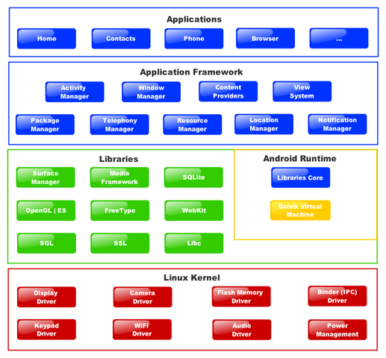
Ilustración 8. Arquitectura Android.

Desarrollo de la App
Se ocupó la metodología ISE-OO para la creación de “Teach me Korean” que consiste en 5 etapas denominadas análisis, diseño, desarrollo, pruebas de funcionamiento y entregable, las cuales se describirán próximamente.

Análisis
Para el análisis de requerimientos se desarrolló un cuestionario de opción múltiple; para aplicarlo en las escuelas ICC Alan M. Turing con 40 alumnos y el universo NET contando con 244 alumnos en nivel bachillerato y 565 a nivel universitario; dando una población de 849 alumnos.
Con esta población de 889 estudiantes del municipio de Texcoco, se desea conocer cómo quedaría aceptable la aplicación que enseñara coreano “Teach me Korean”. Se desea tomar una muestra, por lo que se necesita saber la cantidad de jóvenes que se deben entrevistar y obtener la información adecuada, esto con un error estándar menor de 0.015 al 90% de confiabilidad.
Solución:
N=849 $σ^{2}={Se}^{2}={0.015}^{2}=0.000225$
Se=0.015 $s^{2}=p\left(1-p\right)=\left(1-0.9\right)=0.09$
$n^{'}=\frac{s^{2}}{σ^{2}}=\frac{0.09}{0.000225}=400$
$n=\frac{n^{'}}{{1+n^{'}}/N}=\frac{400}{1+{400}/{849}}=271$
Dando como resultado 271 encuestados en total.
El cuestionario abarca 12 preguntas cerradas, esto para una obtención de requerimientos precisa. De acuerdo con las encuestas de decidirá como quedara el entorno de la aplicación; los resultados quedaron de la siguiente forma:
La cultura coreana ha estado presente, solo que la gente la confunde o la iguala a la china y japonesa, con la encuesta arrojo esta confusión que hay al hablar de esta cultura, esto se reflejó en la respuesta de otros como se muestra en la siguiente Tabla 1.

 | Ninguno | Todas las anteriores | Taekwondo | Manga | Jamás ha tenido acercamiento | Convivencia con coreanos
1 | 17 | 4 | 1 | 1 | 1 | 2 | 28
Tabla 1. Respuestas de la sección de otros.
En cuestiones de acercamiento a esta cultura la mayoría han tenido acercamiento sin saberlo, ya que ha usado algún electrodoméstico coreano. Pocos mencionaron el Taekwondo y la convivencia con un coreano y los mangas pueden ser japoneses. Como se aprecia en la Gráfica 1.

Gráfica 1. ¿Cómo ha sido tu encuentro con la cultura corana? A través de:
En la Gráfica 2, se quiere saber el acercamiento de la población sobre aplicaciones móviles que enseña idiomas o los traduzcan al español. Obteniendo que solo los ocuparían a buscarían si es que los llegaran a ocupar para ciertas actividades.

Gráfica 2. ¿Conoces las aplicaciones para celular que enseñen un idioma o te lo traduzca?
En esta sección queremos saber cómo es el interés al querer aprender un idioma. La mayoría de la población contesto positivamente ante esta alternativa; si la situación lo ameritaba estudiarían este idioma o si era de su interés personal. Como se muestra en la Gráfica 3.

Gráfica 3. ¿Si hubiera una aplicación que enseñara coreano-español, la ocuparías?
Con la Gráfica 4, se quiere saber si la aplicación que te enseñara coreano-español, se organizará en secciones y saber que se ocupará. La población contesto que sería agradable que este dividido en clases, esto permitirá que sea más fácil la navegación en la aplicación.

Gráfica 4. ¿Crees que sería mejor que todo el contenido este dividido en clases, para avanzar poco a poco?
En la Gráfica 5, se quiere saber cuál será el contenido de la aplicación (vocabulario, reglas gramaticales, frases, etc.), se menciona que se dividirá en clases para no saltarse ningún detalle del idioma y que al avanzar no haya dudas referentes a este. Con el resultado se realizará una sección para aprender al menos 10 palabras de diferentes categorías, tomando en cuenta que palabras se usan más en español.

Gráfica 5. ¿Sería interesante que tuviera una sección donde aprendieras categorías de palabras (animales, colores familia, cosas, partes del cuerpo, etc.)?
En la Grafica 6, se quiere saber si es necesario agregar verbos en la aplicación, ya que son fundamentales al hablar, arrogando una respuesta positiva. Así se generará una parte en el vocabulario donde haya una sección de verbos. Y se enseñara a tener una conversación sencilla y saber construir tu verbo en su forma “formal”.

Gráfica 6. ¿Sería interesante que tuviera una sección donde aprendieras verbos?
En la Gráfica 7, se consideró la opción de tener al final de cada sección un porcentaje de avance, pero se omitió ya que estará acomodado de cierta forma que te obligará a empezar desde lo básico, que serían las vocales y consonantes.

Gráfica 7. ¿Sería interesante que tuviera puntajes que indiquen un nivel de logro?
En la Gráfica 8, se mostró un ejemplo de una aplicación que enseña chino como una referencia sobre cómo podría quedar la aplicación móvil, como se muestra en la Ilustración 9. Con el fin de puedan decidir qué color quedaría. En este caso es el azul, pero se ocupará también el rojo ya que ambos son símbolos de la bandera coreana.

Gráfica 8. Este es un ejemplo de aplicaciones que enseñan idiomas (en este caso es chino), ¿Qué colores te serian agradables?
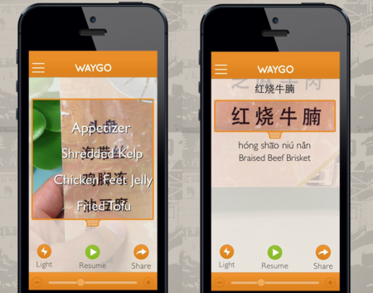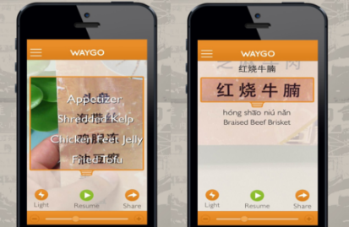
Ilustración 9. Ejemplos de pantallas de aplicación móvil que enseña chino.
En la Gráfica 9, se quiere saber qué tipo de letra quedaría para la aplicación. Obteniendo la C con más respuestas para el tipo de letras, que es Verdana. Se presentan estas respuestas en la tabla 2.

Gráfica 9. ¿Las letras serian agradables si fueran así?
a) Letra | b) Letra | c) Letra | d) Letra
Tabla 2. Tipo de letra para la aplicación
En la Gráfica 10, para la cuestión del avatar la propuesta fue bien aceptada, pero por cuestiones de tiempo de desarrollo solo se harán los prototipos de avatares, pero no se integrarán en la App.

Gráfica 10. ¿Si tuviera un avatar (Identidad virtual que represente una aplicación) como ayudante, mejoraría la experiencia con esta aplicación?
En la Gráfica 11, se evalúo sobre los botones de navegación, en este caso sería el de cerrar una ventana y se da a escoger que tipo de botón seria del agrado de la población, obteniendo la B como resultado para salir de cada sección. Como se muestra en la tabla 3.

Gráfica 11. ¿Se te facilita salir de una aplicación si tuviera un botón de salida así en cada sección?
a)   | b)   | c)   | d)  
Tabla 3. Iconos para cerrar ventanas en la aplicación.
En la Gráfica 12, se cuestionó sobre que icono de sonido quedaría para la aplicación, obteniendo la D con más respuestas para que sea el icono para identificar el sonido de alguna palabra o frase. Se presentan estas respuestas en la tabla 4.

Gráfica 12. ¿Qué símbolo te agrada para que puedas escuchar cómo se pronuncia una palabra?
a)   | b)   | c)   | d)  
Tabla 4. Iconos de bocinas para escuchar los audios en la aplicación.

Diseño
Para el diseño de la interfaz, se ocupará la paleta de colores armónicos con el color Azul con un RGB base de 18C5FA. Obteniendo los siguientes colores, que se muestran en la Ilustración 10.
 | 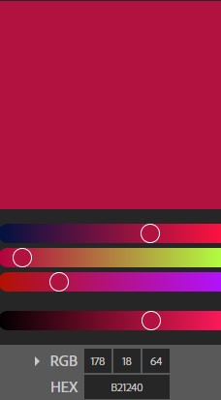  RGB: B21240  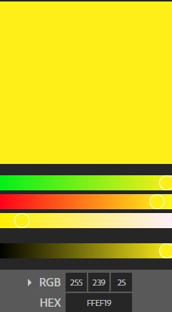  RGB: FFEF19  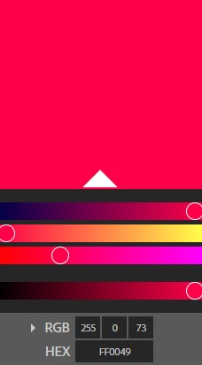  RGB: FF0049  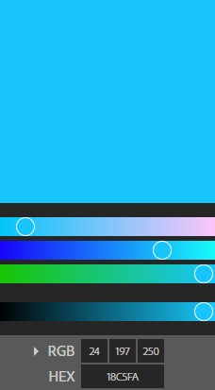  RGB: 18C5FA  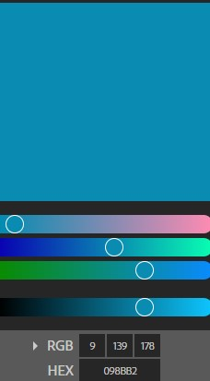
Ilustración 10. Paleta de colores que armonizan con el color azul con base 18C5FA.
El color azul y los colores que armonizan con él, tienen una percepción en el usuario de profesionalidad, seriedad y calma entre otras sensaciones de acuerdo a la psicología del color; la Ilustración 11, muestra las sensaciones que el usuario tienen con los colores elegidos.
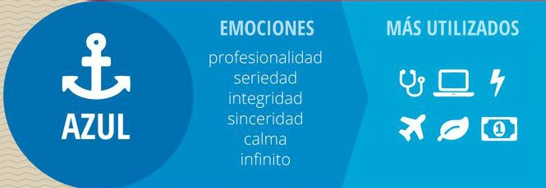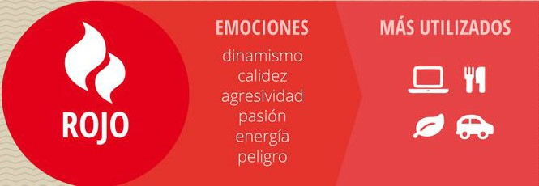
Ilustración 11. Percepción de los colores que armonizan con el color azul.

Los fondos seleccionados para la interfaz se ajustan a la paleta de colores para lograr la armonía visual, sus dimensiones son de 366x497 aproximadamente en cada uno de los fondos, como se muestra en la tabla 5.
Fondo | Descripción
 Fondo 1 | Se seleccionó esta imagen para el inicio de la App. Y como logo de la aplicación.
 Fondo 2 | Esta imagen es para el abecedario coreano, saludos, presentación y también para las vocales y consonantes especiales.
 Fondo 3 | Esta imagen se ocupa para las oraciones.
 Fondo 4 | Esta imagen es para las vocales y consonantes
 Fondo 5 | Esta imagen es para la construcción de sílabas.
 Fondo 6 | Esta imagen se usará para las frases.
 Fondo 7 | Esta imagen se usó para el vocabulario, para las palabras del vocabulario (colores, países, números, transporte, partes del cuerpo, familia, verbos y animales)
 Fondo 8 | Esta imagen es para el menú.
Tabla 5. Fondos que se ocuparan para la aplicación.
En cada uno de los fondos tienen el estilo de letra Verdana, su tamaño vario entre los 20 y 150 para los títulos. Se ocupó Paint 3D para el desarrollo de cada fondo dando un resultado como se muestra en la Ilustración 12.

Ilustración 12. Fondo de pantalla de inicio de la aplicación.

Imágenes para objetos de interacción de la App (botones, controles etc.)
Los botones que se ocuparan para salir de ventanas, salir de la aplicación y sonido de la misma se muestran en la tabla 6.
Botón | Descripción
 | Imagen para salir de cada ventana de la aplicación. Se encontrará en la parte superior derecha.
 | Imagen que hará que se salga de la App. Se encontrará en la pantalla de inicio.
 | Imagen para poder escuchar el contenido de la App.
Tabla 6. Tabla de los iconos de navegación de la aplicación.

Características de los recursos de audio (MP3)
Para grabar los audios de la aplicación se ocupará el .mp3, ya que serán audios de 3 segundos y en algunos casos de 1 min como máximo, contando con las siguientes características:
- Es ideal para publicar audios en la web. Se puede escuchar en la mayoría de reproductores.
- La transformación de WAV a MP3 o la publicación directa de una grabación en formato MP3 es un proceso fácil y al alcance de los principales editores de audio.
- Tiene un enorme nivel de compresión respecto al WAV. En igualdad del resto de condiciones reduciría el tamaño del archivo de un fragmento musical con un factor entre 1/10 y 1/12.
- Presentan una mínima pérdida de calidad.

Diseño de árbol de interacción (GV)
En la ilustración 13 se muestra a grandes rasgos la distribución de los Groups Views de la aplicación, teniendo un inicio y un menú de interacción con los Groups Views.

Ilustración 13. Interacciones por Group Views.

Group View 1
En el Group View 1, estará caracterizado por tener la sección del abecedario coreano, dividido en vocales, consonantes, vocales especiales y consonantes especiales. Se muestra su distribución en la Ilustración 14.

Ilustración 14. Group View 1 es el abecedario coreano con las 43 letras.

Group View 2
En el Group View 2, contara con una única pantalla, que enseña cómo es la estructura de las silabas coreanas. Se muestra su distribución en la Ilustración 15.

Ilustración 15. Group View 2, como se genera una silaba con las letras coreanas.

Group View 3
En el Group View 3, este constará de las oraciones en coreano dividiéndolo en 3 subgrupos que son la estructura, pronombres y construcción de verbos. En construcción de verbos, se enseña cómo hacerlo en su forma formal. Se muestra su distribución en la ilustración 16.

Ilustración 16. Group View 3 como se generan las oraciones, como son los pronombres en coreano y como se construye en sus tres formas.

Group View 4
En el Group View 4, es la sección de saludos, en la cual te enseñara a saludar y despedirte. Teniendo aquí dos subgrupos que son frases 1 y 2, que en si son frases comunes y preguntas para poder platicar y conocer más a otra persona. Se muestra su distribución en la ilustración 17.

Ilustración 17. Group View 4 las diferentes formas de saludar y frases útiles.

Group View 5
En el Group View 5, es la sección donde aprenderás a presentarte de una forma formal, que es la forma correcta al conocer a alguien por primera vez. Se muestra su distribución en la ilustración 18.

Ilustración 18. Group View 5 como te puedes presentar en coreano en su forma básica.

Group View 6
En el Gropu View 6, se muestra como estará la sección del vocabulario. Teniendo 9 subgrupos en esta, los cuales son colores, animales, números, frutas y verduras, partes del cuerpo, transporte, familia, países y verbos. En el subgrupo de números, estará dividido en números coreano nativo y chino. Se muestra su distribución en la ilustración 19.

Ilustración 19. Group View 6 división del vocabulario en la aplicación Tecah Me Korean.

Group View 7
En el Group View 7 me mostrará el nombre de la universidad con todo y logo. También la información del creador de la aplicación, director de tesis y los revisores. Se muestra su distribución en la ilustración 20.

Ilustración 20. Group View 7 en esta parte saldrá la información de quien desarrollo la aplicación, del desarrollo de la aplicación
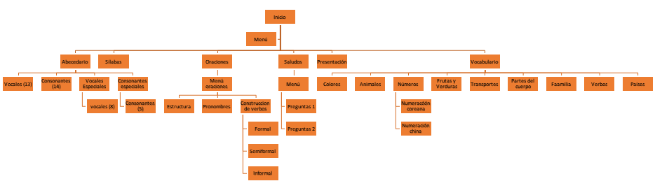
Diseño de árbol de interacción (completo).

Ilustración 21. Modelo de interacciones de la App Teach Me Korean

Desarrollo

Herramientas de desarrollo
Herramienta | Descripción
 Excel | Generación de graficas de la encuesta realizada en ICC Alan M. Turing y Universo NET.
 Paint 3D | Edición y creación de fondos de la App y los avatares de la App.
 Paint | Edición de los fondos, letras o de los avatares.
 Android Studio | Desarrollo de la App Teach Me Korean.
Para el desarrollo de Teach Me Korean se ocuparon las herramientas, que se muestran en la tabla 7.
Tabla 7. Herramientas que se ocuparon para el desarrollo de la aplicación Teach Me Korean.
Se generarán dos manuales de la aplicación. Un manual de instalación de la aplicación y otro el manual de uso de “Teach Me Korean”

Pruebas de funcionamiento

Correspondencia de la interfaz con el diseño
Para la evaluación y validación de la APP, iniciamos con la verificación de las reglas de diseño en cada una de las Activities que integran la aplicación, para ello nos apoyamos del instrumento de valoración que se muestra en la tabla 8.

Activity |  | Uso de imágenes | Uso de tipografía | Funcionalidad de acuerdo al árbol de navegación
Inicio
Menú
Group View | Abecedario  Vocales  Consonantes
Group View | Silabas
Oraciones
Estructura
Pronombres
Construcción de Verbos
Saludos
Frases1
Frases2
 | Preséntate
Vocabulario
Colores
Animales
Números (Números chinos y Números Coreanos)
Frutas y verduras
Partes del cuerpo
Transporte
Familia
Verbos
Países
Tabla 8. Instrumento de valoración de funcionalidad
Se hizo simulaciones desde Android Studio y a través de dispositivos móviles, como se muestra en la Ilustración 22.
Emulación desde Android. | Emulación desde dispositivo móvil.
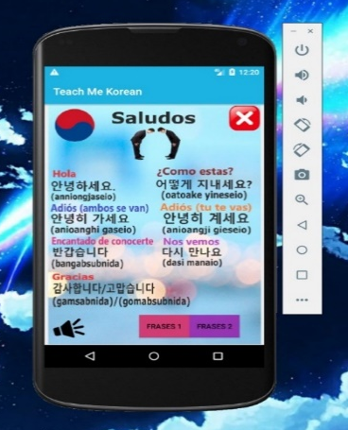 | 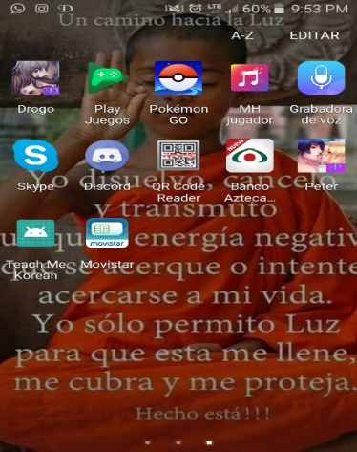
Captura de pantalla desde dispositivo móvil.
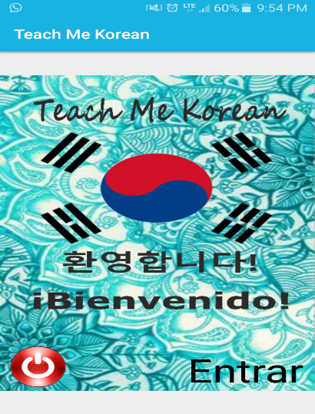
Ilustración 22. Captura de pantalla del emulador de Android Studio y Dispositivo Móvil.

Entregable

Aplicación
Teach Me Korean cuenta con 7 Groups Views, los cuales se ilustraron anteriormente. En todos los Groups Views incluye sonidos con la pronunciación de una persona que habla español y aprendió coreano con personas nativas de corea, todo está en español-coreano (el primer audio es en español y después se incluye el audio en coreano). En todas las interfaces hay audios para reforzar lo que se aprende.
El GV1 consiste en el abecedario coreano tiene 43 interfaces, 1 menú del abecedario y dos submenús de las consonantes y vocales especiales; el abecedario coreano cuenta con 24 fonemas divididos en 14 consonantes y 10 vocales. Las consonantes tienes 5 consonantes especiales que en si son dobles de ciertas consonantes, por ejemplo, ㅃ es una combinación de ㅂ + ㅂ, dando así 19 consonantes en total. También las vocales cuentan con 8 vocales especiales ya que estas se construyen con dos vocales por ejemplo ᅪ es una combinación de ㅗ + ㅏ, dando así 21 vocales en total.
Las interfaces donde están las letras cuentan con ilustraciones para una pronunciación precisa y los audios para reforzar y saber cómo se debe escuchar.
El GV2 solo tiene una interfaz y en esta se explican los diferentes tipos de sílabas que puedes generar en el coreano, se ocuparon 6 tipos de silabas que son las básicas para empezar a conocer el coreano.
El GV3 es el de las oraciones la cual tiene 4 interfaces, esta solo tiene un menú, as tres interfaces restantes tienen contenido de los pronombres, la estructura de una oración y como conjugar un verbo en su forma formal, las formas semi-formal e informal no incluyeron ya que no estaban contempladas en el nivel básico. Los audios de esta sección vienen explicados como si estuvieras en una clase.
El GV4 es la de los saludos tiene 3 interfaces, en la primera interfaz se agregó dos botones para que puedas entrar fácilmente a las interfaces de las frases, esta sección es importante ya que te da herramientas para decir frases sencillas y de mucha utilidad, si es que llegas a ir de visita a corea o si encuentras a algún coreano.
El GV5 es el de la presentación, la cual cuenta con solo una interfaz ya que es una descripción básica de cómo puedes presentarte en coreano diciendo tu nombre, edad, nacionalidad o algún que te guste, este tipo de información es importante para los coreanos ya que es lo primero que te preguntan cuándo recién se conocen. Para la cultura coreana el respeto es muy importante al decir la edad.
El GV6 es el del vocabulario; este cuenta con 12 interfaces, un menú y un submenú para los números. Esta sección es para que se aprenda más sobre palabras que puedas ocupar en tu día a día, son palabras que se aprenden en el nivel preescolar al nivel de primaria, para la parte de los números viene una explicación breve y en todas las interfaces viene los audios son español-coreano. Los audios son de casi de minuto y medio por que se menciona todas las palabras en forma de lista para que las sigas.
Y por último el GV7 que este sólo consta de una interfaz donde vienen los créditos de la aplicación con la información del creador y los involucrados en esta.
Los recursos totales desarrollados se muestran en la tabla 9.
Recurso | Cantidad | Tiempo invertido en desarrollo
Activities java | 68 | 10hrs.
Activities en XML | 68 | 10hrs.
Imágenes | 72 | 45hrs.
Botones | 4 | 1hr.
Texto | 45 | 6hrs.
Audios | 55 | 15hrs.
Tabla 9. Cuantificación de uso de recursos en el desarrollo
Por último, se desarrollaron los prototipos de 3 avatares para la aplicación los cuales se mostrarán en la tabla 10.
Avatar | Prototipo
Niña | 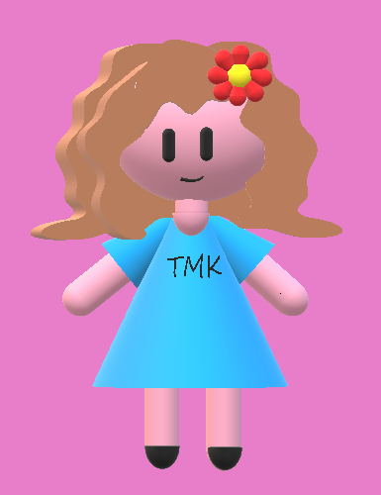
Niño | 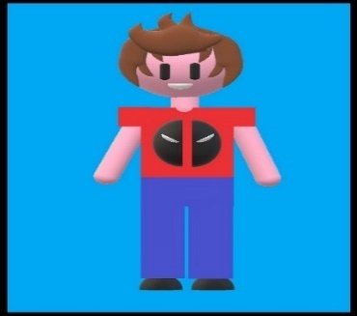
Cerdo conejo | 
Tabla 10. Prototipos de Avatares para “Teach Me Korean”

Navegación de la aplicación
Para mostrar la navegación de la aplicación se tomará de ejemplo el GV4, este contiene los saludos en coreano, se sacarán capturas de pantalla de la interacción de esta pequeña ramificación del árbol de interacciones de “Teach Me Korean”; consta de tres interfaces, se mostrará como interactúa desde el inicio, el menú y las tres interfaces del GV4, así como se muestra en la ilustración 23.
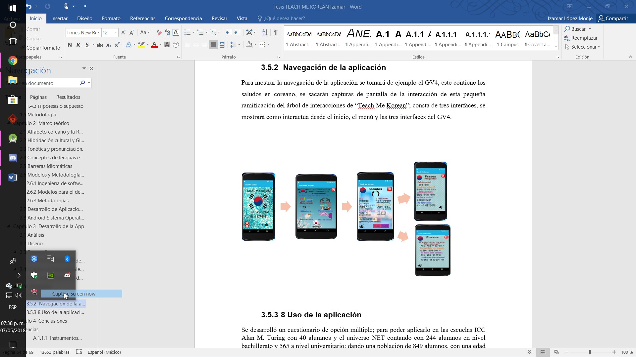
Ilustración 23. Se muestra la interacción del GV4, desde el inicio hasta la última interfaz de este Group View.

Manual de Instalación
Liga para descargar Aplicación “Teach Me Korean”
https://mega.nz/#!Kj5BRJ6a!pjv7BnEaWdsFVo1oHxF9_7bKhUohvmtFk8QI5ymShbM

Instrucciones para instalar, de preferencia desde una red Wifi (es más rápido el proceso y no consume tus datos).

- Descargar de la URL anterior en tu PC o teléfono
- Abrir el directorio de descargas y aparecerá con el nombre de “app-debug.apk”
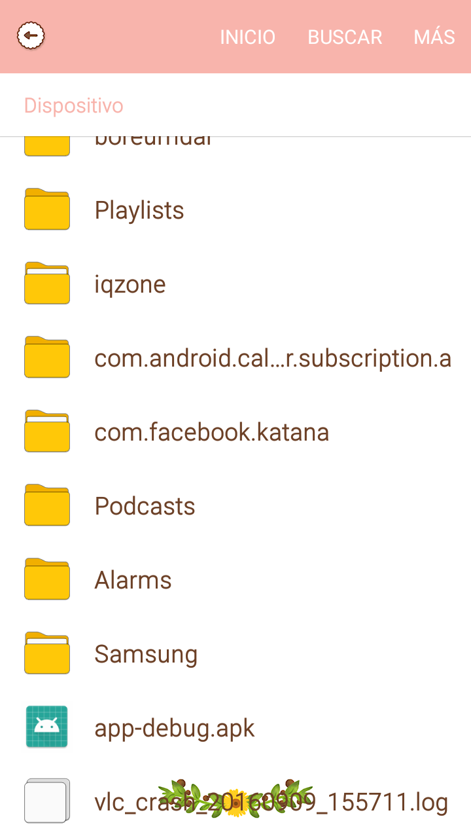
- Dar click para instalar.
- En caso de que se muestre “Instalación bloqueada”, se debe ir a ajustes del sistema para permitir la instalación. Ir a la opcion de “Seguridad” o “Bloqueo y Seguridad” y activar “Orígenes desconocidos”.
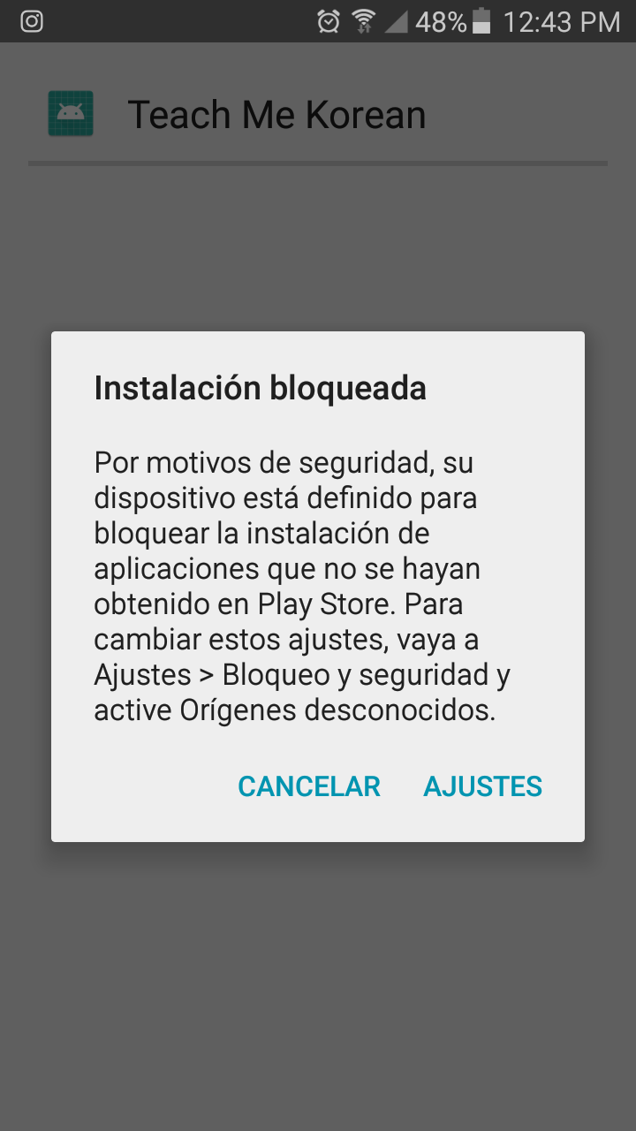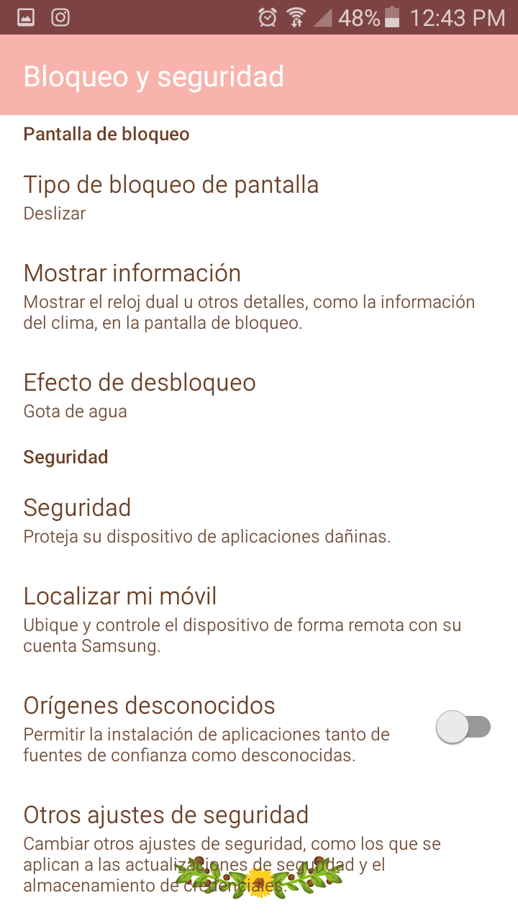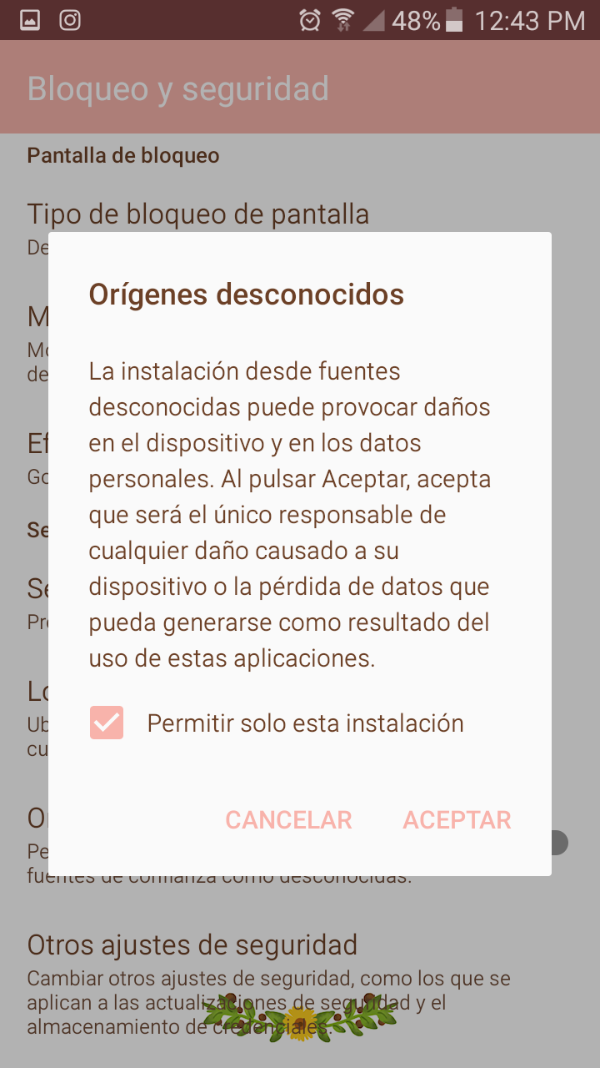

- Una vez realizada esta operación, se procederá a instalar el apk.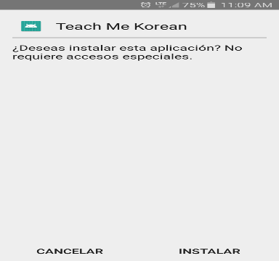 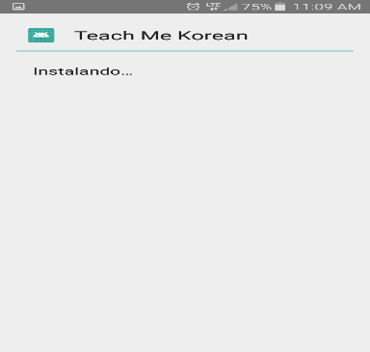 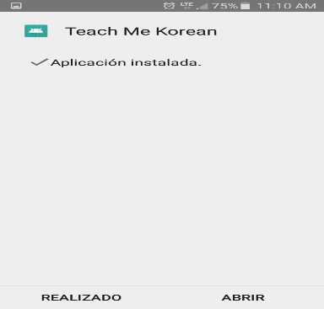

- Ya instalada la aplicación se podrá usar o dar por realizada la instalación.

Manual de Usuario
Al abrir “Teach Me Korean”, para tener una mejor navegación e interacción, se debe de tomar en cuenta las siguientes características. Como se muestran en la tabla 11.
Pantalla | Funcionalidad del Botón
 | Botón para salir de la aplicación.
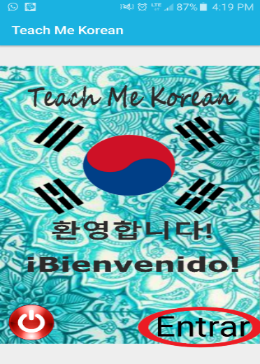 | El texto, es un botón para entrar al menú de la aplicación.
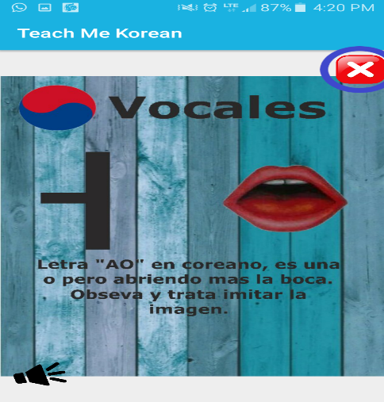 | Botón para cerrar la ventana que se está ocupando y volver a la ventana anterior. Es importante usarlo para poder detener los audios, si es que están en uso.
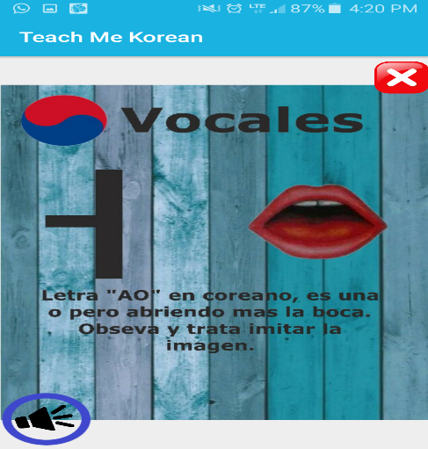 | Botón para reproducir los audios.
Tabla 11. Características de la navegación de la aplicación e interacción con el entorno.

Uso de la aplicación
Se desarrolló un cuestionario de opción múltiple; para poder aplicarlo en la Universidad Autónoma del Estado de México, se repartirá la aplicación a los alumnos de primer semestre; dando una población de 48 alumnos, con una edad alrededor de 18 a 25 años.
Con esta población de 48 estudiantes del municipio de Texcoco, se desea conocer cómo fue su experiencia al ocupar la aplicación “Teach me Korean”. Se desea tomar una muestra, por lo que se necesita saber la cantidad de jóvenes que se deben entrevistar y obtener la información adecuada, esto con un error estándar menor de 0.015 al 90% de confiabilidad.
Solución:
N=849 $σ^{2}={Se}^{2}={0.015}^{2}=0.000225$
Se=0.015 $s^{2}=p\left(1-p\right)=\left(1-0.9\right)=0.09$
$n^{'}=\frac{s^{2}}{σ^{2}}=\frac{0.09}{0.000225}=400$
$n=\frac{n^{'}}{{1+n^{'}}/N}=\frac{400}{1+{400}/{48}}=43$
Dando como resultado 43 encuestados en total.
El cuestionario abarca 14 preguntas cerradas, esto para la evaluación del rendimiento de “Teach Me Korean”, con esto se sabrá si “Tech Me Korean” enseño y facilito su uso, funcionaba óptimamente, los audios se escuchaban con claridad y los diseños y colores fueron los adecuados; Se generó un formulario para obtener datos precisos y evitar respuestas en blanco y las gráficas quedaron de la siguiente forma:
Para obtener resultados más exactos y evitar que no contestaran los campos, se realizó el cuestionario en línea con la siguiente liga:
https://docs.google.com/forms/d/e/1FAIpQLSd0GWYOdlyhp5PA7ZspzqBw6ySFyZXPzD8C30ObVuYvtp1rFg/viewform?usp=sf_link
En la primera sección el usuario debió de registrar su número de cuenta UAEM, esto se tomó para tener un registro preciso de quien ha contestado el cuestionario. Anteriormente no se contaba con este campo por eso no están los 43 números de cuenta. Como se muestra en la tabla 12.

1871216
1871271
1871280
1515983
1871337
1517211
1871340
1416733
1516197
1871248
1871346
1871240
1516375
1871242
1871366
1517019
1415635
1871348
1871229
1873222
1871207
1871285
1871261
1871295
1871287
1871306
1871218
1871371
1871351
1871231
1517195

Tabla 12 Números de cuenta (UAEM)
Nuestra población son alumnos de 17 años (2.3%), 18 años (51.2%), 19 años (11.6%), 20 años (11.6%), 22 años (4.7%) y 25 años en adelante (11.6%). Se pueden obtener respuestas sinceras respecto al desarrollo de la aplicación ya que sus intereses se enfocan a sus necesidades o gustos. Como se muestra en la gráfica 13.
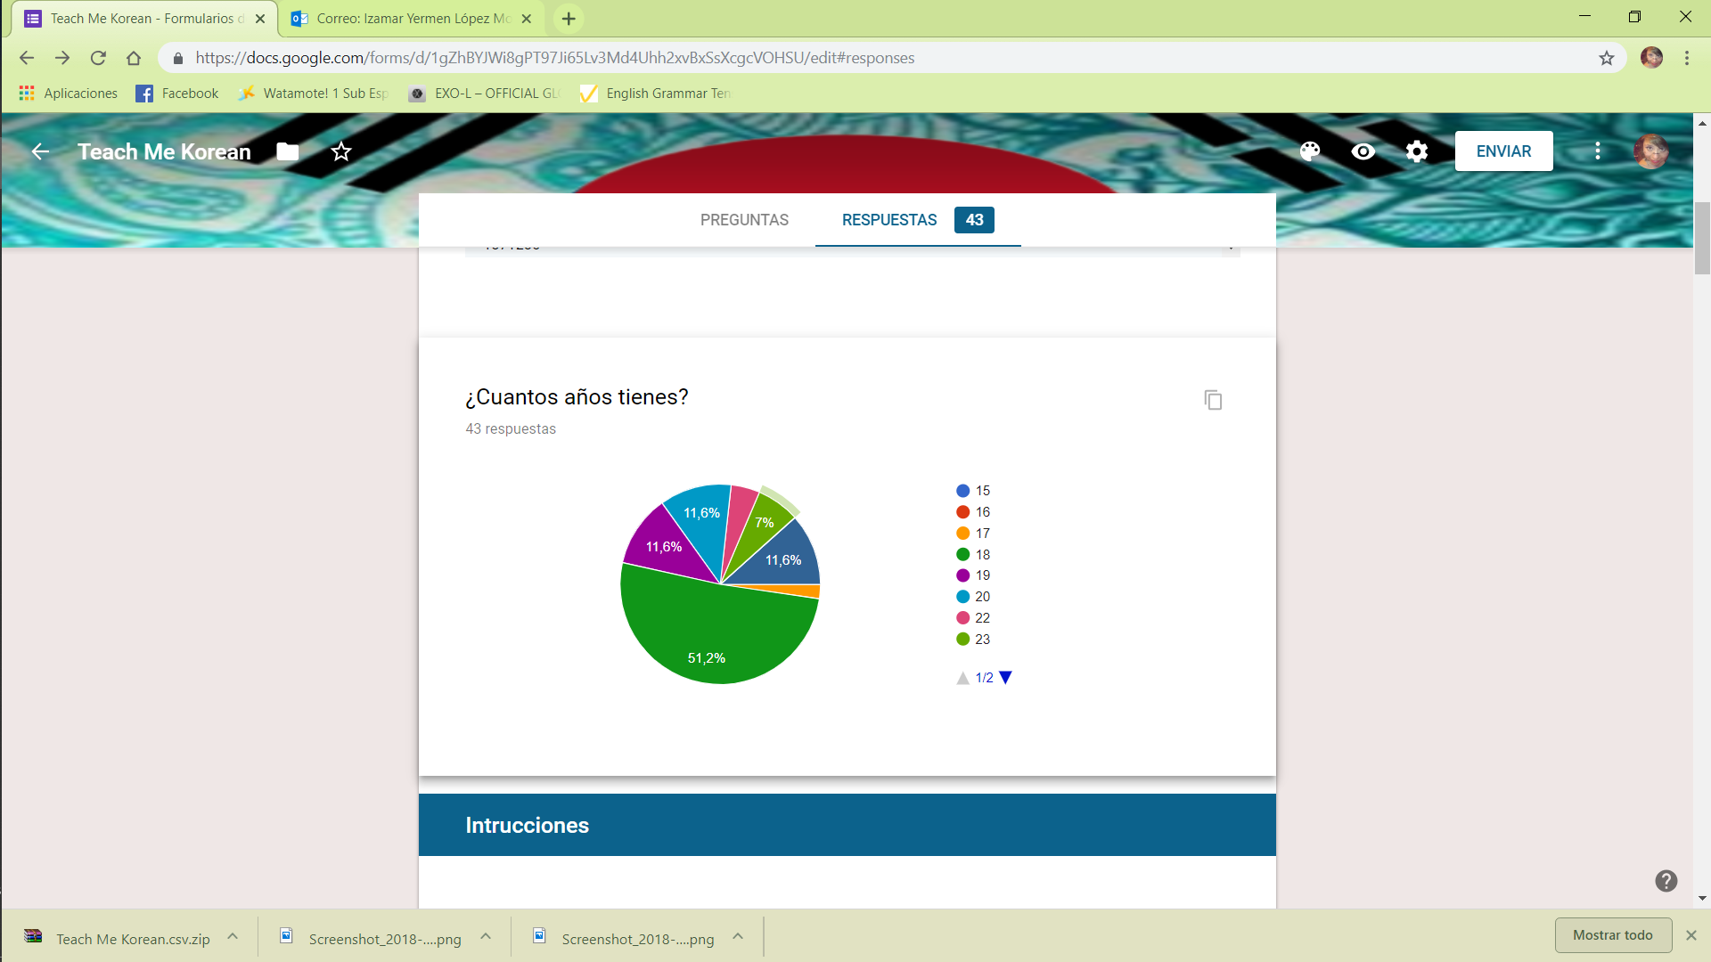
Gráfica 13. ¿Cuántos años tienes?
En la siguiente sección cuenta con un rango de respuestas predefinidas las cuales son: 5 Definitivamente si, 4 Probablemente si, 3 Tal vez, 2 Probablemente no y 1 Definitivamente no.
En la gráfica 14, se pretendía saber si “Teach Me Korean” es sencilla de usar, obteniendo una respuesta positiva, contando con un 51.1% Definitivamente si, 34.8% Probablemente si, 11.6% Tal vez, 2.3% Probablemente no. Con esto se pudo saber que la aplicación cumplió su cometido que era que cualquiera pudiera entender su funcionamiento.
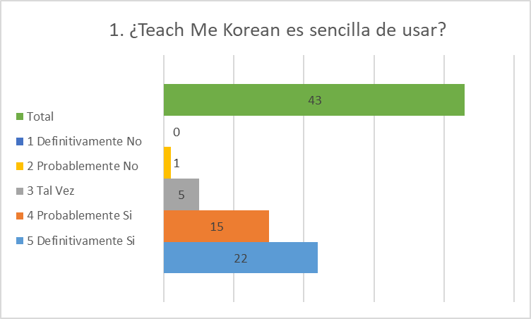
Gráfica 14. ¿Teach Me Korean es Sencilla de usar?
Con esta pregunta se pretendía conocer si “Teach Me Korean” pudo enseñar lo básico del coreano y aprenderlo. Obteniendo 51.1% Definitivamente si, 37.2% Probablemente sí y 11.6% Tal vez. Con esto la aplicación sirvió para que el usuario conociera esta lengua y aprendiera la misma, como se muestra en la gráfica 15.
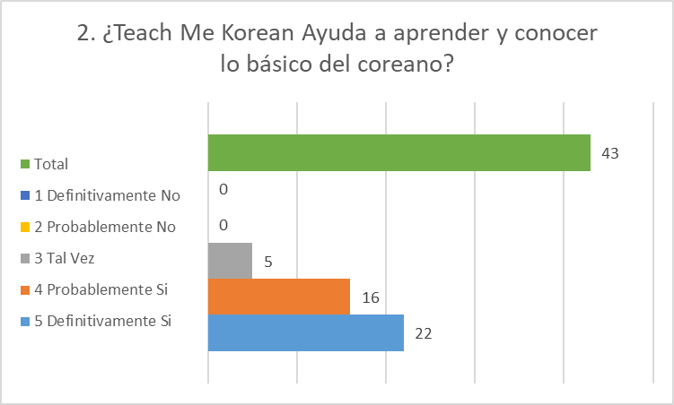
Gráfica 15. ¿Teach Me Korean Ayuda a aprender y conocer lo básico del coreano?
Los colores en una aplicación son muy importantes ya que pueden ayudar a una mejor atención del usuario y retención de información y “Teach Me Korean” tuvo la aceptación de los usuarios con los colores que se escogieron, que eran resultado de una encuesta anterior. Obteniendo 39.5% Definitivamente si, 30.2% Probablemente si, 20.9% Tal vez y 9.3% Probablemente no. Como se muestra en la gráfica 16.
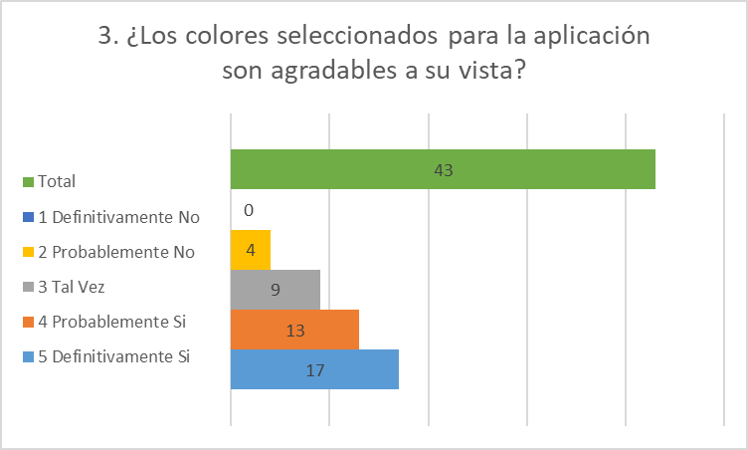
Gráfica 16. ¿Los colores seleccionados para la aplicación son agradables a su vista?
Las imágenes que se ocuparon hacían referencia a la cultura, sin olvidar que armonizaran con los colores sugeridos (azul y rojo), obteniendo 39.5% Probablemente si, 34.8% Definitivamente si, 23.2% Tal vez y 2.3% Probablemente no. Hubo secciones de la aplicación que los fondos no armonizaban con los colores hasta con el tipo de letra. Como se muestra en la gráfica 17.
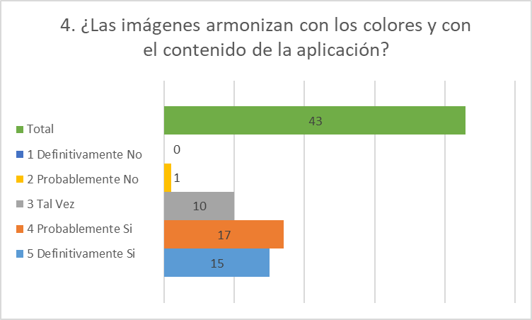
Gráfica 17. ¿Las imágenes armonizan con los colores y con el contenido de la aplicación?
Se quería evaluar las pronunciaciones al español y si las letras eran claras para los usuarios para una mejor retención de la información, dando como resultado 46.5% Probablemente si, 41.8% Definitivamente si, 11.6% Tal vez. Los usuarios encontraron alguna anomalía en las palabras para pronunciar. Como se muestra en la gráfica 18.
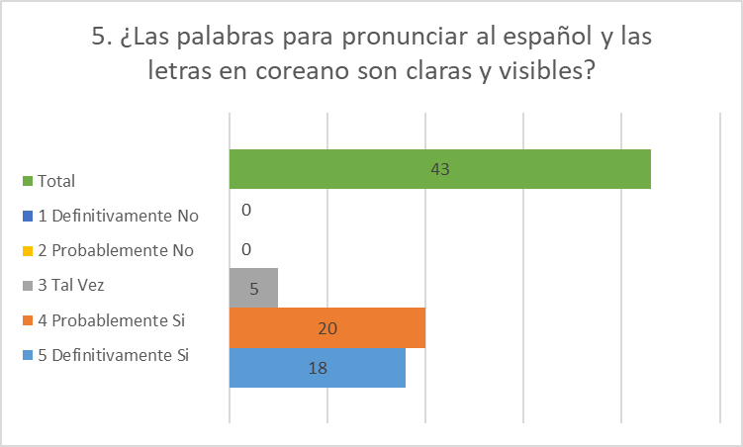
Gráfica 18. ¿Las palabras para pronunciar al español y las letras en coreano son claras y visibles?
Los audios tuvieron buena aceptación por parte de los usuarios calificando su rendimiento como bueno obteniendo un empate con 44.1% Definitivamente si y Probablemente sí y 11.6% Tal vez dejando que algún audio llego a tener errores o no tenía un buen volumen. Como se muestra en la gráfica 19.
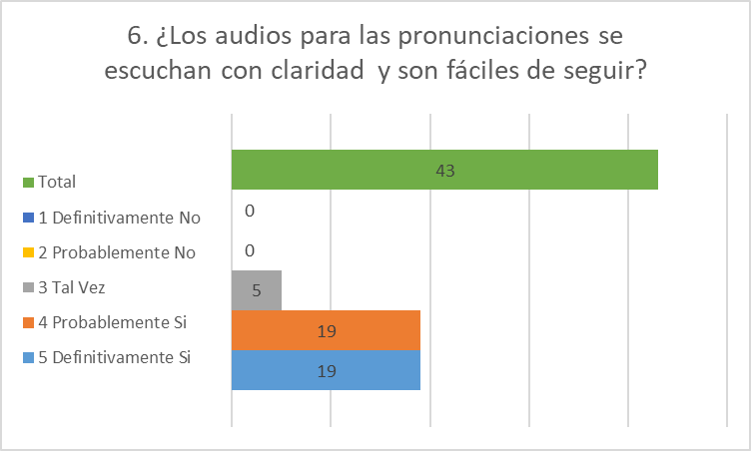
Gráfica 19. ¿Los audios para las pronunciaciones se escuchan con claridad y son fáciles de seguir?
Aquí vemos el interés que demostraron los usuarios al aprender un lenguaje nuevo y ver si les interesaría seguir aprendiéndolo, dando como resultado que los usuarios les gustarían seguir aprendiendo coreano. Obteniendo 44.1% Definitivamente si, 18.6% Probablemente si, 25.5% Tal vez, 9.3% Probablemente no, 2.3% Definitivamente no. Como se muestra en la gráfica 20.
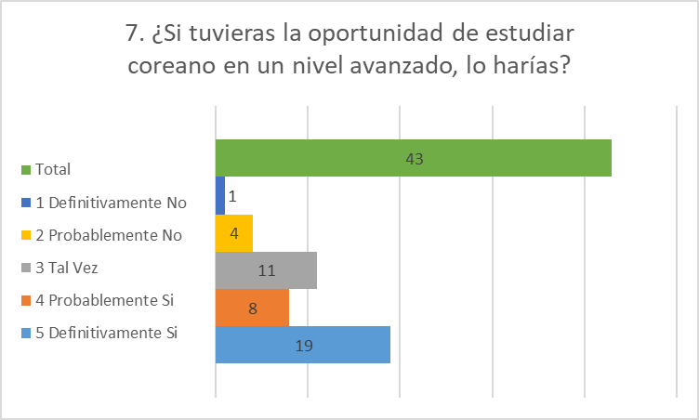
Gráfica 20. ¿Si tuvieras la oportunidad de estudiar coreano en un nivel avanzado, lo harías?
Se quería saber si la estructura de “Teach Me Korean” podría ayudar a futuras aplicaciones en la enseñanza de un idioma, tomando su referencia de información básica, fácil de ocupar y su uso en tiempos libres, esto resulto con un Definitivamente si con un 58.1% de los usuarios, 32.5% Probablemente si, 6.9% Tal vez y 2.3% Probablemente no. Como se muestra en la gráfica 21.
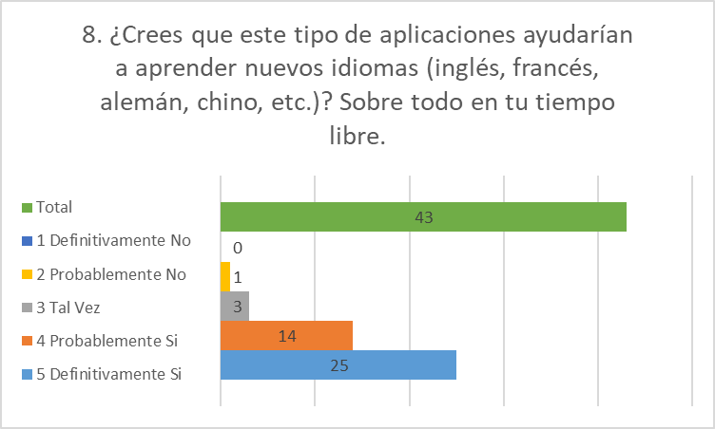
Gráfica 21. ¿Crees que este tipo de aplicaciones ayudarían a aprender nuevos idiomas (inglés, francés, alemán, chino, etc.)? Sobre todo, en tu tiempo libre.
Se quiera saber si le gustaría al usuario saber más de la cultura a través de su escritura, costumbres y demás. Se obtuvo 72.1% Definitivamente si, 23.2% Probablemente si, 2.3% Tal vez y 2.3% Probablemente no. Dando un resultado positivo que les gustaría ese tipo de contenidos en una aplicación que te enseñe un idioma. Como se muestra en la gráfica 22.
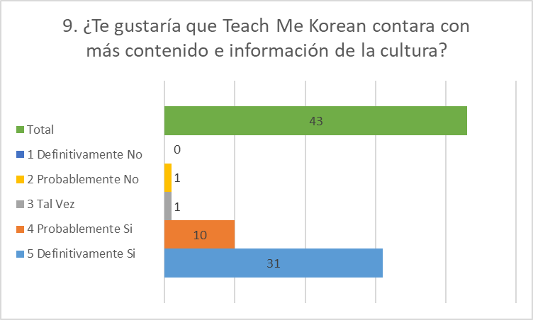
Gráfica 22. ¿Te gustaría que Teach Me Korean contara con más contenido e información de la cultura?
Se tenía que saber si en general la aplicación funciono óptimamente, obteniendo 60.4% Definitivamente si, 32.5% Probablemente si, 4.6% Tal vez y 2.3% Probablemente no. Dando un resultado positivo cumpliendo su cometido de funcionalidad. Como se muestra en la gráfica 23.
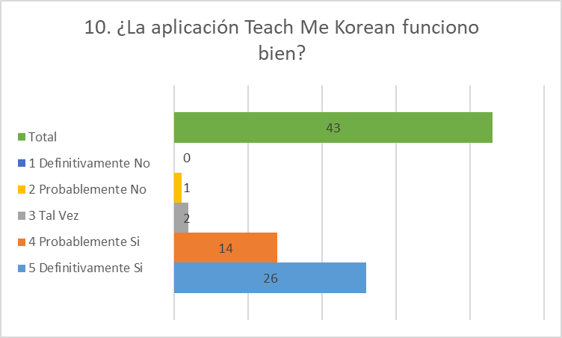
Gráfica 23. ¿la aplicación Teach Me Korean funciono bien?
Se quería saber si los usuarios estarían dispuestos a pagar este tipo de aplicaciones dando una respuesta neutra con una posibilidad de que puedan compararla. Obteniendo 41.8% Talvez, empate con 20.9% Definitivamente si y Probablemente sí y 16.2% Probablemente no. Como se muestra en la gráfica 24.
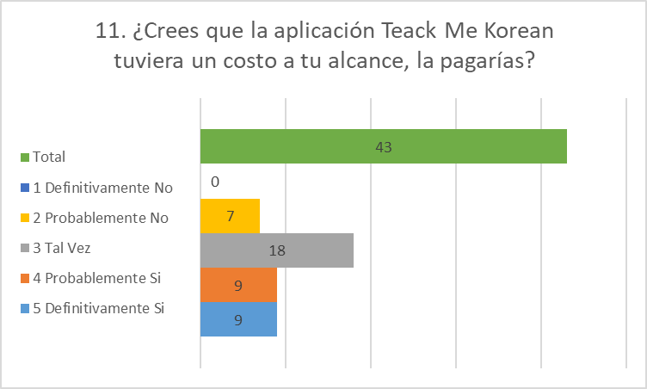
Gráfica 24. ¿Crees que la aplicación Teach Me Korean tuviera un costo a tu alcance, la pagarías?
Una vez más se evalúa la estructura de la aplicación para implementarla en otras áreas de enseñanza, dando un resultado positivo obteniendo 48.8% Definitivamente si, 37.2% Probablemente si, 11.6% Tal vez y 2.3% Probablemente no. Como se muestra en la gráfica 25.
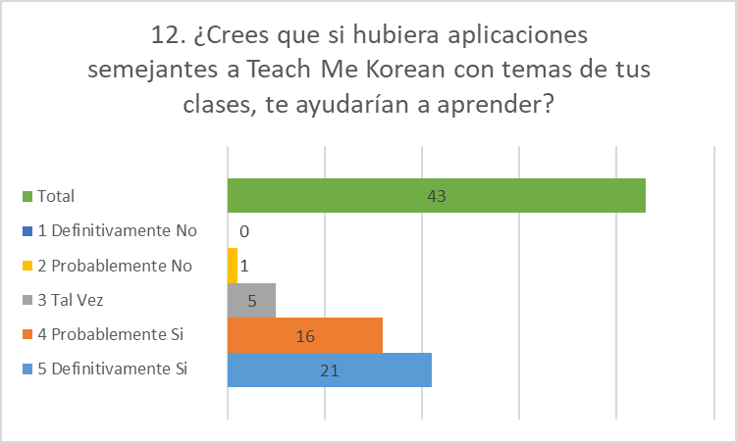
Gráfica 25. ¿Crees que, si hubiera aplicaciones semejantes a Teach Me Korean con temas de tus clases, te ayudarían a aprender?
En la siguiente sección cuenta con un rango de respuestas predefinidas las cuales son: 5 DE mucho interés, 4 me interesa, 3 Tal vez sea interesante, 2 probablemente, 1 no me interesa.
Se obtuvo buena respuesta por parte de los usuarios al poder tener una aplicación que te enseñara ciertas áreas de la educación. Sobre todo, en las áreas de redacción e historia. N se cierran ante la posibilidad de tener una aplicación para repasar lo que han visto en la escuela. Como se muestra en la gráfica 26.
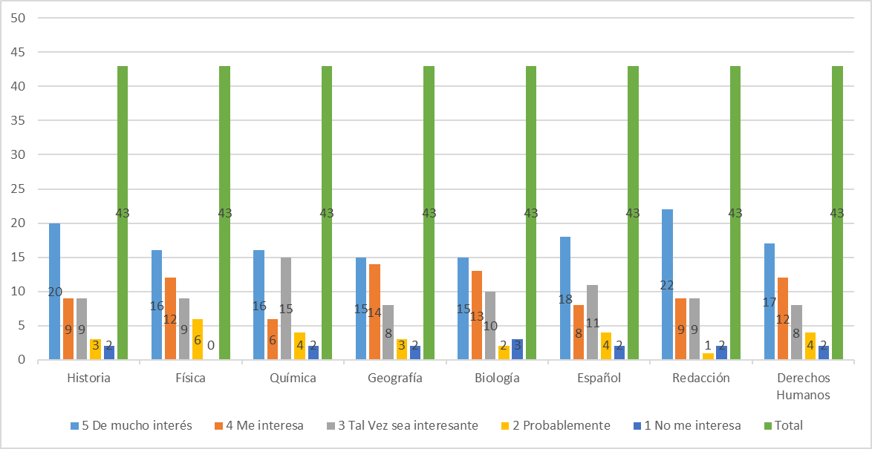
Gráfica 26. Áreas de Interés.

Conclusiones

El desarrollo de una aplicación móvil puede representar un gran reto, ya que su objetivo principal es satisfacer al usuario con su funcionalidad, que sea fácil de entender y la integración de colores para que el usuario se sienta a gusto con esta como elemento de usabilidad. El desarrollo de Teach Me Korean se realizó en Android, siendo este el sistema operativo más común en los dispositivos móviles y así obtuvo un campo amplio para poder realizar encuestas para conocer que se quería ver en la aplicación y como consiguiente darles a probar la aplicación ya finalizada.
Para conseguir una mejor pronunciación en los usuarios, se generaron los audios con una persona que habla español y aprendió el idioma con personas nativas, así logrando un acento natural del español al coreano. Dando como resultado que, los audios fueron de gran ayuda para el aprendizaje del idioma coreano.
Para que el usuario conociera la sintaxis y la gramática del coreano, se integraron mini clases explicando cómo se generaba las oraciones y las conjugaciones de los verbos. Todo esto teniendo en cuenta, que se enseñó la forma formal del coreano, que es la más recomendable para aprender el idioma y poder empezar una plática sencilla y con respeto.
La hipótesis se cumplió gracias a los resultados de la encuesta. Ya que se preguntó si “Teach Me Korean” ayudaba a aprender el idioma coreano a nivel Básico 1A (A1 escala europea de referencia para las lenguas), obteniendo un 51.1% de respuestas positivas referentes de que la aplicación les enseñaba a aprender lo básico del coreano; obteniendo que la mayoría que ocupo “Teach Me Korean” se interesó en estudiar el idioma de una forma más avanzada. La aplicación sirvió también para difundir el idioma y conocer más sobre la cultura coreana.
Los resultados que se obtuvieron en la encuesta fueron mayormente favorables, ya que los usuarios evaluaron la aplicación completamente; aprendieron un idioma totalmente nuevo para algunos y conocido para otros. Puede ser conocido porque algunos usuarios han tenido contacto con esta cultura a través de los doramas, música, festivales, conocen a algún nativo, practican Tea Know Do, etc. Al tener este tipo de acercamiento, pueden llegar a querer conocer más de la cultura y aprender su idioma; en el otro de los casos, no se conocía nada con respecto sobre este nuevo idioma que hoy en día está tomando fuerza, gracias al acercamiento que ha tenido a nuestra cultura.
En las cuestiones no favorables que se obtuvieron, fue que no se logró una armonización de colores en la aplicación; tal vez los usuarios no se identificaron con los colores escogidos y las combinaciones con el entorno de navegación. Otra cuestión fue que algunos audios tal vez no se escuchaban correctamente o eran difíciles de seguir o de imitar, o las pronunciaciones escritas en la aplicación no eran visibles y no eran tan claras, pueda ser que se hayan distorsionado con el tamaño de la pantalla del celular.
En la parte donde se cuestiona si estarían dispuestos a pagar este tipo de aplicaciones, las respuestas fueron intermedias porque nadie dijo ni un sí, ni un no, si no un tal vez. Este resultado es algo favorable ya que si una aplicación de este tipo se llegara a diseñar con más profundidad tendrían un gran impacto, ya que en cualquier momento podrías estudiar algún idioma o materia, sin necesidad de estar presencialmente, sobre todo si es que no cuentas con el tiempo suficiente; claro sin olvidar que no gastarías mucho obteniendo este tipo de aplicación.
Se complicó mucho la parte de las encuestas ya que, por causas no conocidas donde se iba a probar la aplicación y el cuestionario no volvieron a confirmar la asistencia, a pesar de llevar un permiso. La cooperación de la población suele ser algo baja, ya que por diversos factores no quieren probar nuevas aplicaciones y sobre todo obtener respuestas sinceras sobre lo que se desarrolla. Por eso se generó el cuestionario en línea para tener un mejor manejo de la información.
La obtención de requerimientos se realizó con base en las encuestas y así en el diseño de la aplicación; se jugaron con muchos colores, diseños y diversos escenarios de esta misma. La difusión de la aplicación fue complicada y tardada por diversos factores. Pero aun así se obtuvo un buen apoyo al final obteniendo resultados satisfactorios.
En cuestiones para mejorar aún más la aplicación, se podría añadir el porcentaje de avance de cada parte y poder anexar una parte de actividades para evaluar cada sección, como se tenía pensado originalmente.
Por cuestiones de tiempo no se realizó las actividades de evaluación a los alumnos que usaron la aplicación por que la mayor parte de desarrollo se tomó para la investigación sobre como aprender idiomas y las estrategias, también para aprender a programar en Android Studio. Y que los avatares se puedan anexar para que estos te den un consejo por dónde empezar a usar la aplicación, esto para una mejor experiencia en la navegación; estas partes se quedaron en desarrollo y como una posible mejora de “Teach Me Korean”. Junto con una pequeña sección de historia sobre la cultura y el abecedario.

Referencias
Altablero. (Octubre-Diciembre de 2005). Para vivir en un mundo global. Para vivir en un mundo global.
Boeree, D. C. (s.f.). Fonética. http://webspace.ship.edu/cgboer/foneticaesp.html.
CONCEPTODEFINICION.DE. (s.f.). Definición de Lingüística. http://conceptodefinicion.de/linguistica/.
Coreano, D. e. (2014). Romanización. http://dimeloencoreanoo.blogspot.mx/2014/06/romanizacion.html.
Cultural, I. I. (2014). 10 estrategias para superar las barreras idiomáticas. http://www.icebergci.com/2014/10/19/10-estrategias-para-superar-las-barreras-idiomaticas/.
EcuRed. (2005). Ingeniería de software. https://www.ecured.cu/Ingenier%C3%ADa_de_software.
Gasca, M. C., Camargo Ariza, L. L., & Medina Delgado, B. (2013). Metodología para el desarrollo de aplicaciones móviles.
Hosting, O. (s.f.). Metodologías de Desarrollo de Software. https://okhosting.com/blog/metodologias-del-desarrollo-de-software/.
LanceTalent. (2014). ¿Cuánto Cuesta Crear Una App Móvil Y Cómo Se Desarrolla? https://www.lancetalent.com/blog/cuanto-cuesta-crear-una-app-como-se-desarrolla/.
Landeros, A. V. (s.f.). Capítulo II. Cultura, identidad, e hibridación cultural. En A. V. Landeros, Jóvenes yaquis e hibridación cultural (págs. 20-35).
Martín, P. F. (2017). Más allá de la psicología y de la lingüística…. Revista Cultutal, http://revistamito.com/que-es-la-psicolinguistica/.
Open4U, B. (2017). Cinco herramientas para desarrollar apps móviles. https://bbvaopen4u.com/es/actualidad/cinco-herramientas-para-desarrollar-apps-moviles.
OS, A. (2012). Características . http://androidos.readthedocs.io/en/latest/data/caracteristicas/.
Rigol, M. B. (2005). La pronunciación en la clase de lenguas extranjeras . PHONICA.
Río, A. J. (2006). LA LENGUA ESCRITA EN COREA Y LA CREACIÓN DEL ALFABETO COREANO: HANGEUL. UMA, 195-213.
Rocio. (2010). Macroeconomia: GLOCALIZACIÓN. http://rocioyanacyauri.blogspot.mx/2010/04/glocalizacion.html.
Rodriguez, T. E. (s.f.). Conceptos básicos de Ingeniería de Software. http://www.tamps.cinvestav.mx/~ertello/swe/sesion01.pdf.
RUIZ, J. P. (2010). LOS PROFESORES DE LENGUAS EXTRANJERAS ANTE EL RETO DE LA GLOBALIZACIÓN. XLV Congreso Internacional de la AEPE (págs. 514-524). Coruña, España: Centro Virtual Cervantes.
Saavedra, M. F. (2009). Estrategias para superar las barreras idiomáticas entre el personal de salud–usuario de servicios de salud pública en España, Estados Unidos y México. Guadalagara: http://www.scielo.org.mx/scielo.php?script=sci_arttext&pid=S0188-252X2009000200007#g1.
SEIDLHOFER, B. (2011). Pronunciación.
Sejong, I. K. (s.f.). Clases de lengua coreana. Nivel inicial. http://www.iks.ulpgc.es/clase_coreana_inicial.
(s.f.). SOCIOLINGÜÍSTICA: ALGUNAS DEFINICIONES. http://www.dlls.univr.it/documenti/OccorrenzaIns/matdid/matdid586090.pdf.
Ulmeher., J. M. (2016). Análisis De Android, El Sistema Operativo Para Móviles De Google. https://www.ibertronica.es/blog/tutoriales/android-sistema-operativo/.
Universidad Nacional Heredia, C. R. (2015). Multidialectismo: Un reto para la enseñanza de una segunda lengua. Educare, 359-381.
Valdéz, J. L. (s.f.). IMPLEMENTACIÓN DEL MODELO INTEGRAL COLABORATIVO (MDSIC) COMO FUENTE DE INNOVACIÓN PARA EL DESARROLLO ÁGIL DE SOFTWARE EN LAS EMPRESAS DE LA ZONA CENTRO - OCCIDENTE EN MÉXICO. http://www.eumed.net/tesis-doctorales/2014/jlcv/software.htm.
WIKIPEDIA. (s.f.). Pragmática. https://es.wikipedia.org/wiki/Pragm%C3%A1tica.

…
- Anexos…
